**FUNDAÇÃO CENTRO DE ANÁLISE PESQUISA E INOVAÇÃO TECNOLÓGICA**

**FACULDADE FUCAPI (INSTITUTO DE ENSINO SUPERIOR FUCAPI)**

**COORDENAÇÃO DE GRADUAÇÃO EM ENGENHARIA DE COMPUTAÇÃO**

**HUSSAMA IBRAHIM ISMAIL**

**SOFTWARE SIMULADOR DE TÉCNICAS DE ESCALONAMENTO   
de SISTEMAS em TEMPO REAL**

**MANAUS**

**2013**

**HUSSAMA IBRAHIM ISMAIL**

**SOFTWARE SIMULADOR DE TÉCNICAS DE ESCALONAMENTO**

**DE SISTEMAS EM TEMPO REAL**

Monografia apresentada ao curso de graduação em Engenharia de Computação da Faculdade Fucapi (Instituto de Ensino Superior Fucapi), como requisito parcial para obtenção do Título de Bacharel em Engenharia de Computação.

**Orientador: Mikhail Yasha Ramalho Gadelha, MSc.**

**MANAUS**

**2013**

# DEDICATÓRIA

Dedico essa obra à minha família, em especial minha mãe, Isley Maria da Conceição Ramalho Gomes, por estar sempre do meu lado, nos momentos de vitória e derrota, e cujo amor é incondicional. A meu pai, Aldamir Gadelha, por ter me acompanhado nessa jornada e à minha esposa, Loma Brito do Nascimento, por sua paciência, compreensão, ajuda e pelo seu amor.

# AGRADECIMENTOS

Agradeço primeiramente a Deus por me ajudar a conseguir todas as minha vitórias.

A meus amigos da Fucapi, Matheus Cavalcante, Alexsandro Sorato, Almino Júnior, Genival Caldeira, Marcus Brandt, Guilherme Juqueira, João Evangelista, Ronaldo Araújo, por sua amizade e companheirismo nesses 5 anos de faculdade.

A meus amigos da Ufam, Jeferson Bentes, Evandro Teixeira, Nathan Almeida, Marcos Correia, Heitor Carlos, Wellyghan Júnior, Diego Aquino, Fredyson Costa, Jhony Braga, Rogério Ramos, Northon Farias, Lucas Marques,Victor Loyola, pela amizade e por agüentar junto comigo noites em claro pra terminar os trabalhos a tempo.

Aos meus amigos brasileiros que conheci na Hungria, Maurício Andreis, Guilherme Becker, Victor Nicolau, Gabriel Brocki, Danillo Guilhon e Samir Salles, pela sua amizade e ajuda nos dias fora do Brasil.

Aos meus colegas e integrantes do projeto ZAGAIA, que contribuíram direta ou indiretamente para a realização desta obra.

Ao meu orientador, Prof.o Alexandre Duarte, pelo suporte no desenvolvimento dessa monografia.

*“Mas, como está escrito: Nem olhos viram, nem ouvidos ouviram, nem jamais penetrou em coração humano o que Deus tem preparado para aqueles que o amam.”*

1 Coríntios 2:9

# RESUMO

Em um mundo altamente conectado através dos mais diversos meios de comunicação, como o celular e a internet é extremamente relevante que as informações sigilosas, ao trafegarem por redes públicas, cheguem íntegras e sigilosas aos seus destinatários. O presente projeto propõe uma otimização de um novo método de encriptação de dados por, mim proposto em um trabalho anterior, utilizando imagens, que se aproveita da distribuição aleatória dos valores de intensidade de pixels da imagem. Para validar a otimização, foram realizados testes comparativos, com os representantes dos principais algoritmos simétricos e assimétricos, respectivamente, de encriptação utilizados atualmente, o AES e o RSA, além do algoritmo original. Para tal, fez-se uso de mensagens aleatórias e textos na língua Portuguesa. A otimização mostrou-se eficiente em certos casos onde o algoritmo original mostra-se bastante lento. Com a otimização houve um ganho foi de até 60% no tempo de encriptação do algoritmo. Além disso, em tais casos houve um aumento de até 12% da entropia do arquivo encriptado.

Palavras-chave: criptografia, imagens, AES, RSA.

# ABSTRACT

In a highly connected world through several means of communication such as cell phones and internet, is extremely important that sensitive information, trafficking on public networks, reach their recipients intact and confidential. In this project is proposed an optimization of a new method of data encryption, using images, which takes advantage of the random distribution of intensity values of image’s pixels. To validate the optimization, comparative tests were made with the main symmetric and asymmetric encryption algorithms currently used, AES and RSA, respectively, and the original algorithm. The optimization was efficient in certain cases where the original algorithm was very slow. With the optimization there was a gain of at most 60% of encryption time. Besides that, in those cases there was at most 12% of encrypted file entropy.

Key-words: cryptography, images, AES, RSA.

# LISTA DE FIGURAS

Figura 1: Representação dos parâmetros de uma tarefa de tempo real.. .......18

Figura 2: Exemplo de tarefa periódica assumindo os valores: (r0 = 0, C = 6, T = 10, D = 10).....18

Figura 3: Exemplo de tarefa esporádica sendo ativada no instante de tempo 14........................18

Figura 4: Exemplo de escalonamento preemptivo.....................................................................18

Figura 5: Exemplo de escalonamento não preemptivo...............................................................18

Figura 6: Exemplo de cálculo do tempo máximo de resposta.....................................................18

Figura 7: Exemplo de escalonamento com a técnica RM para um conjunto de tarefas t1 (r0=0, C=3, D=T=20), t2 (r0=0, C=2, D=T= 5), t3 (r0=0, C=2, D=T=10)..........................................18

Figura 8: Exemplo de escalonamento com a técnica DM para um conjunto de tarefas t1 (r0=0, C=3, D=7 e T=20), t2 (r0=0, C=2, D=4 e T= 5), t3 (r0=0, C=2, D=9 e T=10)............................18  
Figura 9:Exemplo de escalonamento com a técnica EDF para um conjunto de tarefas t1 (r0=0, C=3, D=7 e T=20), t2 (r0=0, C=2, D=4 e T= 5), t3 (r0=0, C=2, D=9 e T=10)............................18  
Figura 10: Exemplo de escalonamento com a técnica *Round Robin* para um conjunto de tarefas A (r0=0, C=25, D=T=100), B (r0=0, C=20, D=T= 80), C (r0=0, C=30, D=T=100), D (r0=0, C=20, D=T=80).........................................................................................................................18  
Figura 11: Exemplo de escalonamento com a técnica LL para um conjunto de tarefas t1 (r0=0, C=3, D=7 e T=20), t2 (r0=0, C=2, D=4 e T=5), t3 (r0=0, C=1, D=8 e T=10).........................................................................................................................................18

**LISTA DE ALGORITMOS**

Algoritmo 1: Encriptação. 37

Algoritmo 2: Decriptação. 39

Algoritmo 3: Encriptação com coordenadas utilizando n-bits sem sinal. 43

Algoritmo 4: Decriptação com coordenadas utilizando n-bits sem sinal. 44

Algoritmo 5: Encriptação com procura de pixels próximos. 48

Algoritmo 6: Decriptação com procura de pixels próximos. 49

Algoritmo 7: Encriptação otimizada com lista de valores representáveis. 51

**LISTA DE TABELAS**

Tabela 1: Substituições efetuadas no Código de César. 24

Tabela 2: Valores representados pelos diferentes tipos de inteiros. 42

Tabela 3: Valores de inteiros sem sinal de tamanho entre 9 e 15 bits. 43

Tabela 4: Especificações das imagens utilizadas para teste. 52

Tabela 5: Resultados obtidos na encriptação do Gênesis. 64

Tabela 6: Comparativo entre o método proposto, AES e RSA. 66

# LISTA DE ABREVIATURAS E SÍMBOLOS

STR Sistema de Tempo Real

RM *Rate Monotonic*

DM *Deadline Monotonic*

EDF *Earliest Deadline First*

LL *Least Laxity*

C Tempo de Computação

D *Deadline*

T Período

r0 Tempo de Ativação

UI *User Interface*

JDK *Java Development Kit*

# SUMÁRIO

1 INTRODUÇÃO 14

1.1 OBJETIVOS 15

1.1.1 Objetivo Geral 15

1.1.2 Objetivo Específico 15

1.2 METODOLOGIA 15

1.3 ESTRUTURAÇÃO DO TRABALHO 16

2 REPRESENTAÇÃO DE IMAGENS E TEXTOS EM UM COMPUTADOR 17

2.1 REPRESENTAÇÃO DE TEXTO 17

2.2 REPRESENTAÇÃO DE IMAGENS 18

2.2.1 Processo de Digitalização de Imagem 19

2.2.2 Imagens Digitais 20

3 CRIPTOGRAFIA 22

3.1 OBJETIVOS DA CRIPTOGRAFIA 22

3.3 MODELO DE UM SISTEMA CRIPTOGRÁFICO DE CHAVE SIMÉTRICA 23

3.4 MÉTODOS DE CRIPTOGRAFIA DE CHAVE SIMÉTRICA 24

3.4.1 Técnica de Substituição 24

3.4.2 Cifra de Transposição 25

3.4.3 Principais Algoritmos de Criptografia de Chave Simétrica 26

3.4.3.1 Data Encryption Standard (DES) 27

3.4.3.3 Advanced Encryption Standard (AES) 29

3.5 MODELO DE UM SISTEMA CRIPTOGRÁFICO DE CHAVE ASSIMÉTRICA 32

3.6 MÉTODOS DE CRIPTOGRAFIA DE CHAVE ASSIMÉTRICA 34

3.6.1 RSA 34

3.7 ENTROPIA 35

4 CRIPTOGRAFIA UTILIZANDO IMAGENS 36

4.1. MÉTODO DE CRIPTOGRAFIA UTILIZANDO IMAGENS 36

4.1.1. Processo de Encriptação 36

4.1.2. Processo de Decriptação 38

4.2. VANTAGENS E DESVANTAGENS DO MÉTODO 39

4.2.1. Alta variabilidade do Arquivo Encriptado 39

4.2.2. Tamanho do Arquivo Encriptado 42

4.2.3. Tamanho da Imagem-chave 44

4.2.4. Falta de Coordenadas para Representar Valores 45

4.3. OTIMIZAÇÃO NO ALGORITMO 49

5 EXPERIMENTOS E RESULTADOS 52

5.1 GRUPO DE EXPERIMENTO 1 53

5.1.1 Imagem de Teste 1: aerial.pgm 53

5.1.2 Imagem de Teste 2:boats.pgm 54

5.1.3 Imagem de Teste 3:bridge.pgm 55

5.1.4 Imagem de Teste 4:D108.pgm 56

5.1.5 Imagem de Teste 5: f16.pgm 57

5.1.6 Imagem de Teste 6: girl.pgm 58

5.1.7 Imagem de Teste 7: lena.jpg 59

5.1.8 Imagem de Teste 8: peppers.pgm 60

5.1.9 Imagem de Teste 9: pp1209.pgm 61

5.1.10 Imagem de Teste 10: zelda.pgm 62

5.2 GRUPO DE EXPERIMENTO 2 63

5.3 GRUPO DE EXPERIMENTO 3 66

6 DISCUSSÃO DOS RESULTADOS E CONCLUSÕES 67

7 REFERÊNCIAS BIBLIOGRÁFICAS 69

ANEXOS 71

ANEXO A – TABELA ASCII E ISO/IEC 8859-1 72

ANEXO B – BANCO DE IMAGENS 73

# 1 INTRODUÇÃO (TODO)

No decorrer da história da humanidade, o homem sempre precisou se comunicar de forma segura, seja enviando mensagens confidenciais através de redes de comunicações para aliados durante a guerra, como rádio, ou mais recentemente enviando relatórios confidenciais por email para um superior na empresa.

O mundo atualmente é movido por informações. As operações sobre elas devem ocorrer de forma segura. A cada dia são desenvolvidas técnicas para escutar e modificar tais informações. O meu trabalho vem no sentido de contribuir com mais um algoritmo para prover serviços de criptografia.

A criptografia surgiu para tentar evitar que informações sigilosas sejam recuperadas e alteradas por intrusos. Com ela é possível prover serviços de segurança para informações em arquivos, mas também em canais de comunicação, quando existem informações importantes trafegando por canais inseguros, como ocorre com a *internet*. [1]

No presente projeto será implementado uma otimização no algoritmo de criptografia de dados utilizando imagens [1]. A principal motivação deste trabalho é a busca pela melhoria no algoritmo original no sentido de diminuir o tempo de encriptação para determinados tipos de imagens.

Hoje existem duas classes diferentes de métodos de criptografia: o método de chave simétrica, utilizado desde os tempos do império romano, que utiliza uma mesma chave para encriptar e decriptar uma mensagem (apesar do mesmo conceito, o algoritmo utilizado na Roma antiga é, nos dias de hoje, trivialmente quebrável), e o método proposto em 1976 por pesquisadores do MIT que utiliza duas chaves diferentes, uma para a encriptação e outra para decriptação, chamado método de chave assimétrica. O algoritmo de criptografia de dados utilizando imagens é do tipo “criptografia de chave simétrica”, ou seja, a mesma chave (no caso, a imagem) é utilizada tanto na encriptação quanto na decriptação. A otimização aplica-se no momento em que o algoritmo tenta encriptar um valor que não possui representação na imagem, o que leva o algoritmo original a procura o *pixel* mais próximo representável do *pixel* faltante, enquanto o algoritmo otimizado procura por qualquer *pixel* na imagem para substituir o *pixel* faltante.

A otimização será avaliada e os seus resultados comparados com os resultados obtidos do algoritmo original, em teste envolvendo textos aleatórios e textos reais, em português.

## 1.1 OBJETIVOS

### 1.1.1 Objetivo Geral

Desenvolver uma ferramenta de *software* capaz de simplificar a geração de diagramas temporais para as técnicas de escalonamento clássicas utilizadas em Sistemas de Tempo Real como: *Rate Monotonic*, *Deadline Monotonic*, *Earliest Deadline First*, *Round Robin* e *Least Laxity* que trabalham com tarefas periódicas, e as técnicas de Servidores *Background*, Servidores de *Polling* e Servidores *Sporadic* aplicadas à tarefas esporádicas, abstraindo assim os cálculos e suas complexidades envolvidas durante este procedimento.

### 1.1.2 Objetivos Específicos

1. Efetuar estudo sobre Sistemas de Tempo Real, seus conceitos, sua utilização, suas técnicas clássicas de escalonamento e trabalhos relacionados.
2. Identificar técnicas clássicas de escalonamento que possam ter seu processo de geração de diagrama temporais automatizado.
3. Implementar a lógica e comportamento das técnicas de escalonamento utilizando como entrada tarefas periódicas e esporádicas.
4. Implementar testes unitários que validem a lógica implementada para cada técnica de escalonamento.
5. Desenvolver uma ferramenta de *software* que faça a integração das técnicas, que permita ao usuário inserir tarefas e que apresente o digrama temporal gerado.

## 1.2 METODOLOGIA

O trabalho foi divido em etapas que compreendem:

* Pesquisa Bibliográfica: Tem como base a análise de conteúdo de livros que servem de embasamento teórico sobre o tema Sistemas de Tempo Real, destacando pontos relevantes sobre seu funcionamento, seus conceitos e técnicas clássicas utilizadas para escalonamento de tarefas.
* Implementação: Desenvolvimento de algoritmos para as técnicas de escalonamento escolhidas utilizando linguagem de programação Java em conjunto com JavaFX e também o desenvolvimento de uma aplicação gráfica que permita ao usuário inserir tarefas a serem escalonadas e escolher a técnica desejada, apresentando diagrama temporal gerado.
* Validação: Para cada técnica de escalonamento a geração de testes unitários desenvolvidos com JUnit, utilizando como base nas suas assertivas exercícios resolvidos nos livros e materiais didáticos sobre o tema relacionado.

## 1.3 ESTRUTURAÇÃO DO TRABALHO (TODO)

Este trabalho esta dividido em 6 capítulos, descritos a seguir:

O capítulo 1 apresenta a introdução, descrição do cenário atual, motivação da proposta do algoritmo assim como os objetivos e a metodologia empregada no desenvolvimento.

O capítulo 2 apresenta a forma como são representados textos e imagens em um computador, assim como o processo de aquisição e transformação de uma imagem analógica em digital.

O capítulo 3 apresenta um estudo sobre criptografia, seus princípios e objetivos, além de uma descrição dos modelos de sistemas criptográficos simétricos e assimétricos e seus principais algoritmos.

O capítulo 4 apresenta o método de criptografia de chave simétrica utilizando imagens, da sua concepção à forma mais avançada. Apresenta também a otimização proposta por este projeto.

O capítulo 5 apresenta os resultados obtidos e a comparação entre os principais algoritmos de criptografia, o algoritmo original e o algoritmo otimizado.

O capítulo 6 apresenta as considerações finais do projeto assim como idéias para trabalhos futuros e melhorias no algoritmo original.

# 2 SISTEMAS OPERACIONAIS

Segundo (SILBERSCHATZ, GALVIN, GANGE, 2009, tradução nossa), “Sistema operacional é um programa que gerencia o hardware um computador”. Estes sistemas provêm a base para execução de programas e tarefas e servem como intermediadores entre usuário e máquina.

# 3 SISTEMAS DE TEMPO REAL

Neste momento, diversos sistemas e aplicações de tempo real estão sendo utilizados nas mais variadas atividades da raça humana, atuando em áreas militares, industriais, em sistemas embarcados, controles veiculares, aviões, saúde, entre outras.

Segundo Young (1982, tradução nossa), podemos dizer que STR: “É qualquer atividade de processamento de informações ou sistema que deve responder a um estimulo externo em um período finito e especificado.” .

KOPETZ (2011, p. 2, tradução nossa), também nos dá um complemento a definição de Young: “Um sistema de tempo real é um sistema onde a sua corretude não depende apenas do resultado da sua lógica mas também do tempo físico no qual esse resultado é produzido.”.

Na sua grande maioria de aplicações, os STR são utilizados para monitorar, controlar ou responder um ambiente externo utilizando sensores e atuadores, sendo implementados em sistemas embarcados especializados. Para isso devem ser bem projetados e tolerantes a falhas, pois problemas durante a sua execução podem ocasionar perdas financeiras (i.e., Um sistema automatizado de alimentação de linha de produção robotizada, caso o material não chegue a tempo o sistema pode danificar os robôs) ou até perdas de vidas (i.e., Um controlador de cancela em um cruzamento de uma rodovia e uma ferrovia, se este sistema falhar, pode ocasionar uma grande catástrofe).

## 3.1 TERMINOLOGIAS

Dependendo da área de atuação e tarefa no qual será exercida pelo STR, algumas terminologias são adotadas para esses sistemas, dentre elas:

* *Hard Real-Time*:“São sistemas onde é obrigatório que as respostas ocorram dentro de uma meta temporal estabelecida”.(BURNS; WELLINGS, 2011, tradução nossa)
* *Soft Real-Time*: “Sistemas onde a meta temporal é importante, mas o sistema continua funcionando caso ela seja ocasionalmente esquecida”. (BURNS; WELLINGS, 2011, tradução nossa)
* *Real Real-Time*: “São sistemas que são *Hard Real-time* e que possuem tempos de resposta muito curtos”. (BURNS; WELLINGS, 2011, tradução nossa)
* *Firm Real-Time*:“São sistemas que são *Soft Real-time* e que não se beneficia com uma entrega atrasada do serviço”. (BURNS; WELLINGS, 2011, tradução nossa)

# 4 ESCALONAMENTO

Um sistema de tempo real assim como os sistemas operacionais executam um conjunto de tarefas concorrentes, onde cada tarefa precisa de dados, processamento e acesso à recursos (i.e., Dispositivos de entrada e saída, sensores, atuadores, entre outros), no entanto, para esses tipos de sistema o grande desafio é realizar todas as operações pendentes sem violar a meta temporal de cada tarefa.

Nesse item, discorre-se sobre como acontece o escalonamento de tarefas em sistemas de tempo real.

## 4.1 TAREFAS DE TEMPO REAL

Segundo (COLLET; DELACROIX; KAISER; MAMMERI, 2012, tradução nossa) temos que: “Tarefas de tempo real são entidades básicas executáveis e escalonáveis, e que devem ser periódicas ou aperiódicas”, ou seja, quando falamos em entidades básicas, podemos levar em consideração que são “Segmentos de código de software que deverá ser executada múltiplas vezes com diferentes dados de entrada” (CORDEIRO, 2013).

Cada tarefa é caracterizada pelos seus parâmetros de tempo, e é composta por:

* *r0* (tempo de ativação): Representa o instante de tempo no qual a tarefa será iniciada durante o processo.
* *C* (tempo de computação): Valor obtido a partir do pior caso de computação para execução de determinada tarefa.
* *D* (meta temporal ou *deadline*): Representa o instante de tempo máximo aceitável no qual a tarefa deve ser executada.
* *T* (período, válido apenas para tarefas periódicas): Representa a periodicidade no qual a tarefa será executada. Ao fim do período a tarefa é novamente iniciada.

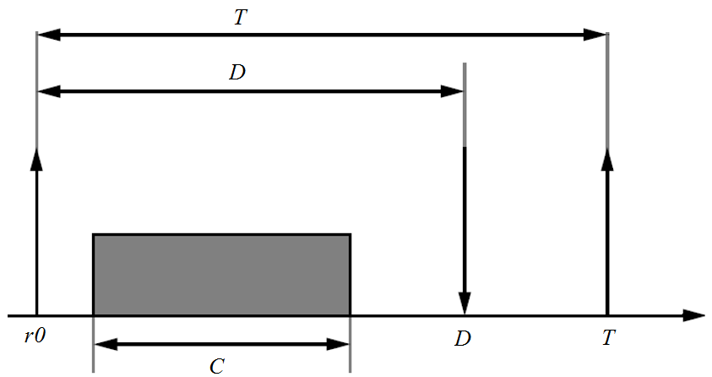

Figura 1: Representação dos parâmetros de uma tarefa de tempo real.

Na Figura 1, podemos observar a representação de uma tarefa de tempo real, onde ela possui um instante inicial *r0,* uma meta temporal *D,* um tempo de computação *C* e um período no qual possuirá uma nova execução *T.*

### 4.1.1 Tarefas Periódicas

Tarefas periódicas são compostas pelos 4 parâmetros (*r0, C, D, T)* e são ativadas a cada instante de tempo T, sendo assim executadas várias vezes durante a execução do sistema.

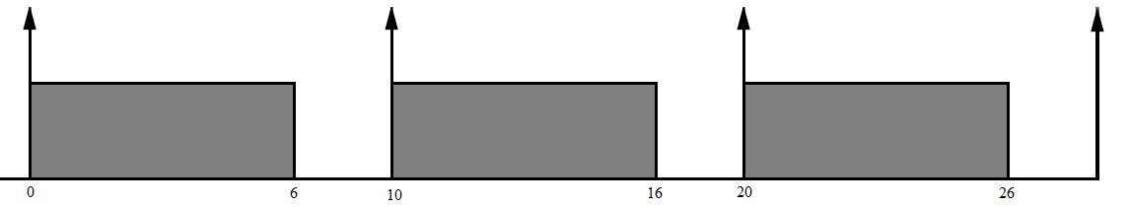

Figura 2: Exemplo de tarefa periódica assumindo os valores: (*r0* = 0, *C* = 6, *T* = 10, *D* = 10).

A representação da Figura 2 nos mostra uma tarefa periódica que é iniciada no instante 0 e que possui período igual a 10, ela se repetirá desta forma durante toda a execução do sistema. Trazendo para um exemplo real, poderíamos ter um sistema que possui uma tarefa de leitura de um sensor de temperatura a cada 10 segundos.

### 4.1.2 Tarefas Aperiódicas (Esporádicas)

São tarefas que ocorrem eventualmente no sistema. Elas podem passar um longo período sem ativação, no entanto, após sua ativação devem ser executadas dentro de um tempo hábil, para atender essas tarefas existem técnicas específicas como servidores *Background*, de *Polling* e *Sporadic*.

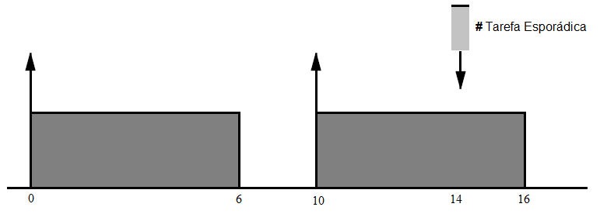  
Figura 3: Exemplo de tarefa esporádica sendo ativada no instante de tempo 14.

O exemplo da Figura 3 nos mostra um cenário com uma atividade periódica assumindo os valores (*r0* = 0, *C* = 6, *T* = 10, *D* = 10), no entanto, no instante de tempo 14, é ativada uma tarefa esporádica. Trazendo para um exemplo real podemos imaginar um sistema que possui uma tarefa de leitura de um sensor a cada 10 segundos, no entanto, no instante 14 é acionado um botão de emergência que solicita a parada do sistema.

## 4.2 ESCALONADOR

O escalonador é um componente que faz parte do o núcleo ou *kernel* de um sistema de tempo real e é responsável por alocar as tarefas seguindo regras e políticas definidas. Para STR, possuímos duas abordagens de escalonadores, que podendo ser estáticos ou dinâmicos.

### 4.2.1 Escalonadores Estáticos

(KOPETZ, p. 240, 2011, tradução nossa) diz que “Um escalonador é chamado estático (ou *pre-run-time*) se ele faz suas decisões de escalonamento em tempo de compilação”.

Esses escalonadores também são chamados de *off-line* e trabalham gerando uma tabela de escalonamento com todas as tarefas e suas execuções já definidas, não sendo possível altera-las durante sua execução.

“Qualquer variação no modelo de tarefas implicará na geração de uma nova tabela de escalonamento” (CORDEIRO, 2013).

### 4.2.2 Escalonadores Dinâmicos

(KOPETZ, p. 240, 2011, tradução nossa) considera que “Um escalonador é considerado dinâmico (ou *on-line*), se ele faz suas decisões de escalonamento em tempo de execução, selecionando uma tarefa de um conjunto de tarefas prontas para serem executadas”.   
 Estes escalonadores também são conhecidos por escalonadores por prioridade, e são mais flexíveis podendo se adaptar a determinados cenários, utilizando políticas criadas durante sua concepção.

## 4.3 TIPOS DE ESCALONAMENTOS

Para o processo de escalonamento podemos adotar duas abordagens, escalonamento preemptivo ou não preemptivo.

### 4.3.1 Preemptivo

Supondo que tenhamos o processo de escalonamento de um conjunto de tarefas (*A*, *B*), durante a execução da tarefa *A*, caso seja ativada uma tarefa *B,* a execução de *A* será interrompida até que *B* tenha sido completada.

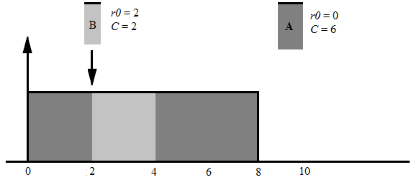

Figura 4: Exemplo de escalonamento preemptivo.

Na figura 4, podemos observar um exemplo de escalonamento preemptivo, onde durante a execução de uma tarefa *A* que possui tempo de computação igual a 6, no instante de tempo 2, uma tarefa *B* de tempo de computação igual a 2 é iniciada, a tarefa *A* é interrompida até que B esteja concluída, isso atrasa o fim da execução da tarefa *A* para o instante de tempo 8.

### 4.3.2 Não Preemptivo

O escalonamento não preemptivo tem seu comportamento oposto ao preemptivo, durante a execução de uma tarefa *A,* caso *B* seja ativada, até ela fica em espera que *A* seja completada.

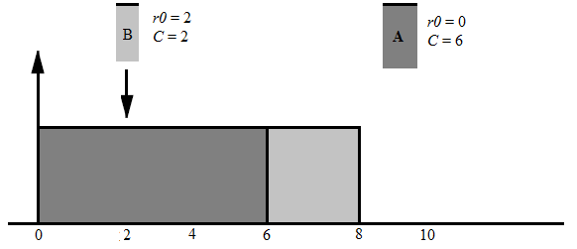

Figura 5: Exemplo de escalonamento não preemptivo.

Conforme figura 5, percebemos que o escalonamento não preemptivo trabalha de maneira diferente ao preemptivo, durante a execução de uma tarefa *A* com *C*=6, uma tarefa *B* com *C*=2 tem sua execução solicitada, no entanto, ela só é realmente executada após a finalização da tarefa *A*, ou seja, no instante de tempo 6.

## 4.4 TÉCNICAS DE ESCALONAMENTO

### 4.4.1 Tarefas Periódicas

#### 4.4.1.1 *Rate Monotonic* (RM)

Segundo (KOPETZ, p.251, 2011, tradução nossa) temos que “*Rate Monotonic* é um algoritmo dinâmico, preemptivo e baseado em prioridades estáticas de tarefas”. Este algoritmo foi publicado em 1973 por Liu, C.L. & J.W. Layland.

“Trata-se de um algoritmo ótimo para sistemas monoprocessador” (CORDEIRO, 2013).

O RM é um algoritmo simples, que trabalha com o escalonamento de tarefas periódicas e adota a política que quanto menor o período de uma tarefa, maior é sua prioridade. Ele não é recomendado para sistemas que possuem tarefas com metas temporais (*deadline*) menores que o período.

Antes de utilizar o algoritmo RM para o escalonamento de um conjunto de tarefas, é recomendo a realização de 2 testes que verificam se é ou não possível efetuar o procedimento, que são: “Teste Suficiente de Escalonabilidade” e “Cálculo do tempo máximo de resposta”.

**Teste Suficiente de Escalonabilidade**: É um teste não obrigatório mas que pode facilmente dizer se o conjunto de tarefas informados pelo usuário pode ser ou não escalonado com a técnica.

Ele é definido por:

$$U= \sum_{i-1}^{n}{\left(\frac{Ci}{Ti}\right)≤n(\sqrt[n]{2 }-1) }$$

Onde dado um conjunto *n* de tarefas é calculado o somatório do tempo de computação (*Ci*)sobre período (*T*)de cada tarefa.

No entanto, caso o teste não seja satisfeito ainda é possível que o conjunto de tarefas seja escalonável, fazendo-se necessário a realização do cálculo do máximo tempo de resposta.

**Cálculo do tempo máximo de resposta**: Por meio do cálculo do tempo máximo de resposta é possível obter um resultado mais correto à respeito da escalonabilidade.

Este mecanismo utiliza um procedimento recursivo, sendo um pouco mais complexa a sua execução.

O cálculo é feito para cada tarefa e é definido por: $τi :Ri=Ci +Ii$

Onde *Ii* representa uma interferência feita pelas tarefas de maior prioridade que a tarefa $τi.$

A interferência *Ii* é calculada por:

$$Ii= \sum_{j ∈ hp(i)}{\left\lceil \frac{Ri}{Tj}\right\rceil x Cj }$$

Temos que *hp(i)* representa o conjunto de tarefas com maior prioridade que $τi.$

Dado um conjunto de duas tarefas *t1*(*r0* = 0, *C* = 6.25, *T* = *D* = 25) e *t2* (*r0* = 0, *C* = 6.25, *T* = *D* = 50) possuímos a seguinte execução para o cálculo:

Tarefa T1: ${R_{1}= C}_{1}=6,25$

$$Tarefa T2: W_{2}^{0 }=6,25 \\ W_{2}^{1}=6,25+ \left\lceil \frac{6,25}{25}\right\rceil X 6,25=12,5$$

$$W_{2}^{2}=6,25+ \left\lceil \frac{12,5}{25}\right\rceil X 6,25=12,5$$

$R_{2}= 12,5$

O cálculo é realizado para cada tarefa até que haja uma convergência no resultado.

Após sabermos que é possível escalonar o conjunto de tarefas com a técnica RM, podemos aplicar o algoritmo.

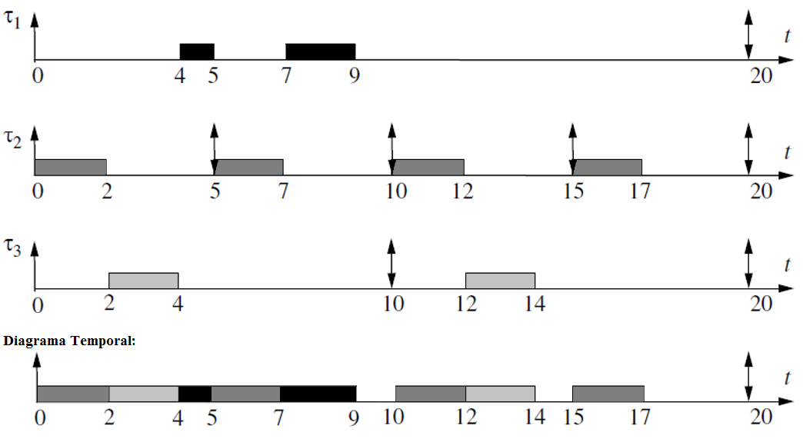

Figura 7: Exemplo de escalonamento com a técnica RM para um conjunto de tarefas *t1* (*r0*=0, *C*=3, *D*=*T*=20), *t2* (*r0*=0, *C*=2, *D*=*T*= 5), *t3* (*r0*=0, *C*=2, *D*=*T*=10).

Observando da figura 7, temos um escalonamento utilizando a técnica RM para as tarefas periódicas *t1* (*r0*=0, *C*=3, *D*=*T*=20), *t2* (*r0*=0, *C*=2, *D*=*T*= 5), *t3* (*r0*=0, *C*=2, *D*=*T*=10). No instante de tempo 0, possuímos as 3 tarefas prontas para execução, no entanto, percebemos que ao aplicar a política de prioridades do algoritmo, a tarefa *t2* é a mais prioritária por possuir menor período, sendo assim a primeira a ser executada, sua execução vai até o instante 2. Logo em seguida utilizando o mesmo critério, a próxima tarefa ser executada é *t3,* que é executada até o instante de tempo 4. Após a execução de *t3*, a tarefa *t1* é iniciada, até o instante 5 no qual é suspensa por preempção para execução da tarefa *t2,* retornando no instante de tempo 7 até 9 e assim sucessivamente.

#### 4.4.1.2 *Deadline Monotonic* (DM)

O algoritmo *Deadline Monotonic* (ou *Inverse Deadline*) é outro algoritmo simples muito parecido com o RM, no entanto, a sua política de prioridades é baseada no deadline de cada tarefa, sendo as tarefas com menores metas-temporais mais prioritárias. Este algoritmo foi publicado em 1982 por Leung e Whitehead.

O DM assim como RM também utiliza os mesmos testes para verificação se o conjunto de tarefas é ou não escalonável para o algoritmo, no entanto, para o teste suficiente de escalonabilidade é feita uma pequena modificação, no qual é substituído o período pelo *deadline,* ficando da seguinte maneira: $U= \sum_{i-1}^{n}{\left(\frac{Ci}{Di}\right)≤n(\sqrt[n]{2 }-1) }$.

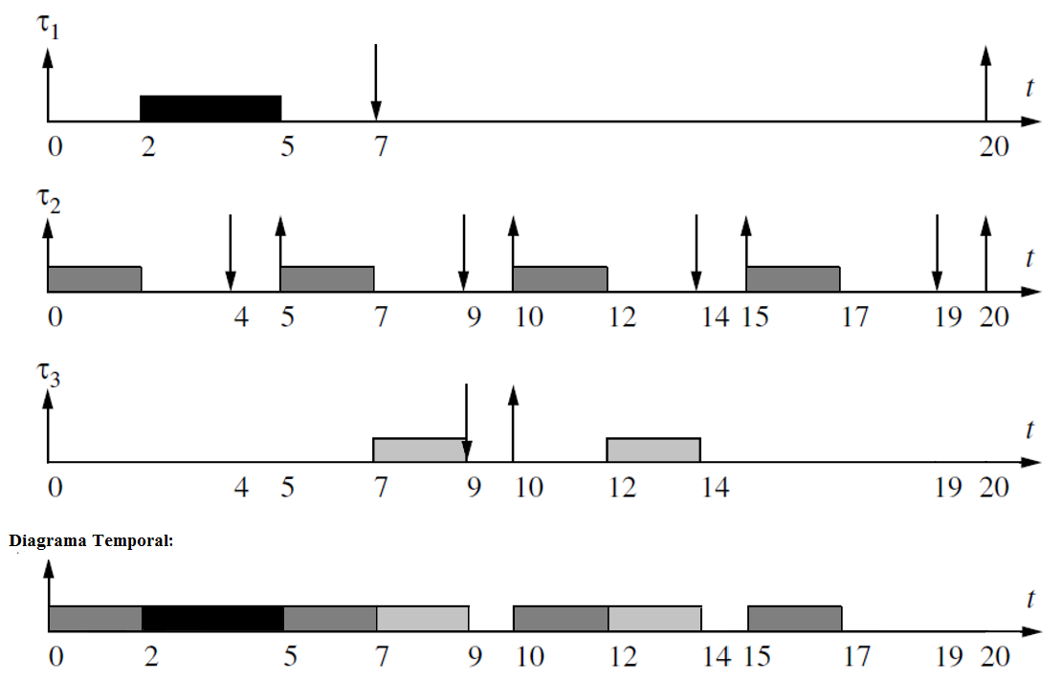

Figura 8: Exemplo de escalonamento com a técnica DM para um conjunto de tarefas *t1* (*r0*=0, *C*=3, *D*=7 e *T*=20), *t2* (*r0*=0, *C*=2, *D*=4 e *T*= 5), *t3* (*r0*=0, *C*=2, *D*=9 e *T*=10).

Conforme a figura 8, percebemos que a ideia de escalonamento com DM, é bem semelhante com RM, no entanto, a principal diferença é na política de prioridades, neste exemplo de escalonamento com 3 tarefas *t1* (*r0*=0, *C*=3, *D*=7 e *T*=20), *t2* (*r0*=0, *C*=2, *D*=4 e *T*= 5), *t3* (*r0*=0, *C*=2, *D*=9 e *T*=10), no instante de tempo 0, as 3 tarefas estão prontas para execução, no entanto, a tarefa *t2* é executada primeiramente por possuir menor *deadline,* logo em seguida a tarefa *t1* é executada. No instante de tempo 5, duas tarefas estão prontas para execução, *t2* e *t3, t2* é executada por possuir maior prioridade então, após ela, *t3* é finalmente executada.

#### 4.4.1.3 *Earliest Deadline First* (EDF)

Assim como o RM e o DM, o EDF é um algoritmo preemptivo, dinâmico, otimizado para sistemas monoprocessador e que se baseia em prioridades dinâmicas. Ele foi proposto em 1973 por Liu e Layland, e diferente do RM que trabalha com prioridade baseada no período e do DM que trabalha com prioridades baseadas no *deadline*, o EDF utiliza suas prioridades baseadas no *deadline* absoluto das tarefas a serem executadas, essas prioridades são modificadas durante o tempo de execução. A tarefa pendente de execução que possuir a sua meta temporal mais próxima de ser alcançada recebe maior prioridade.

Para sabermos se é possível a operação de escalonamento com o algoritmo EDF possuímos um teste de escalonabilidade feito pelo cálculo:

$$U=\sum_{i=1}^{n}{\frac{Ci}{Ti}}≤1$$

Onde o conjunto de tarefas é escalonável desde que a utilização do processador não ultrapasse 100% (i.e., O valor 1 representa 100%).

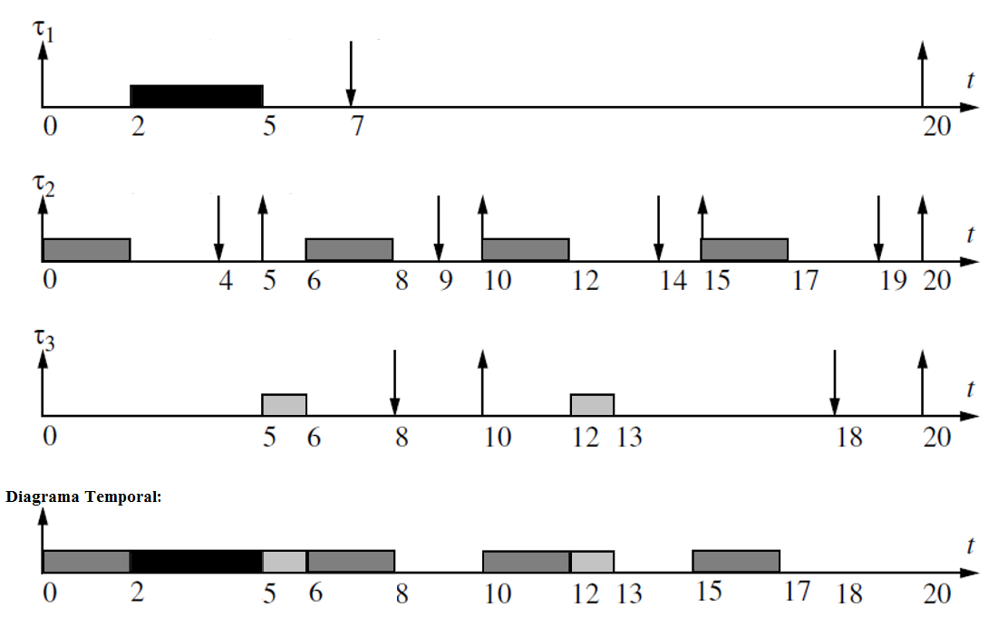

Figura 9: Exemplo de escalonamento com a técnica EDF para um conjunto de tarefas *t1* (*r0*=0, *C*=3, *D*=7 e *T*=20), *t2* (*r0*=0, *C*=2, *D*=4 e *T*= 5), *t3* (*r0*=0, *C*=2, *D*=9 e *T*=10).

Na Figura 9, temos um escalonamento utilizando EDF para o mesmo conjunto de tarefas utilizados na Figura 8, e diferente do DM, a prioridade é dada a tarefa com o menor deadline absoluto, ou seja, a que tem sua meta temporal mais próxima de ser alcançada. No instante 0, as 3 tarefas estão prontas para serem executadas, no entanto, *t2* tem prioridade, por ter sua meta temporal mais próxima (i.e., instante de tempo 4), após *t2, t1* é executada devido aos mesmos critérios (i.e., meta temporal no instante de tempo 7 contra instante de tempo 8 da tarefa t3) e assim sucessivamente.

#### 4.4.1.4 *Round Robin*

O algoritmo *Round Robin* diferente dos algoritmos apresentados anteriormente não aplica uma política de prioridades, o que torna fácil a sua implementação, no entanto, lhe faz não recomendável para sistemas de tempo real crítico.

Sua ideia básica é a disponibilização de fatias de tempo (i.e., Definidas pelo projetista durante a criação do projeto) no qual as tarefas serão executadas, ou seja, o processador é alocado para cada tarefa no tempo definido. Caso a tarefa ainda não tenha sido executada por completo, ela aguarda a próxima alocação do processador para sua execução. Caso a tarefa termine a sua execução antes da fatia de tempo o processador é liberado e uma nova tarefa é processada.

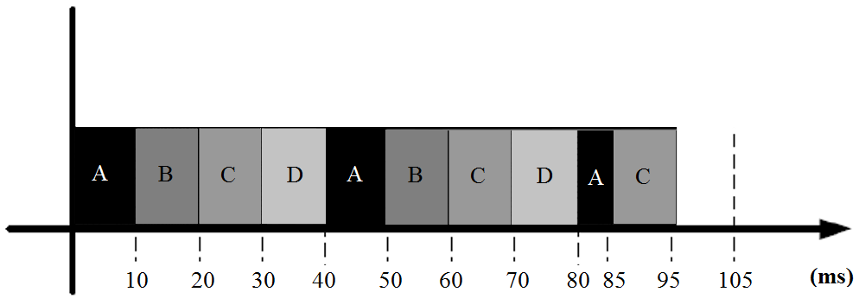

Figura 10: Exemplo de escalonamento com a técnica *Round Robin* para um conjunto de tarefas *A* (*r0*=0, *C*=25, *D*=*T*=100), *B* (*r0*=0, *C*=20, *D*=*T*= 80), *C* (*r0*=0, *C*=30, *D*=*T*=100), *D* (*r0*=0, *C*=20, *D*=*T*=80).

Na figura 10, possuímos um escalonamento utilizando a técnica *Round Robin* para o conjunto de tarefas *A* (*r0*=0, *C*=25, *D*=*T*=100), *B* (*r0*=0, *C*=20, *D*=*T*= 80), *C* (*r0*=0, *C*=30, *D*=*T*=100), *D* (*r0*=0, *C*=20, *D*=*T*=80), e é configurado fatias de tempo de 10ms. Cada tarefa é executada dentro do período de tempo definido. Como destaque na figura temos a tarefa *A* no instante de tempo 80, ela executa por 5ms e é finalizada, liberando o processador para uma nova tarefa.

#### 4.4.1.5 *Least Laxity* (LL)

O algoritmo *Least Laxity* trabalha com prioridades dinâmicas utilizando como critério o menor *laxity* dentre as tarefas pendentes de execução, ou seja, o menor *laxity* possui maior prioridade. O LL é bastante custoso computacionalmente, no entanto, é recomendável para sistemas de tempo real críticos.

O *laxity* é calculado em todos os instantes de tempo e é obtido para cada tarefa pela equação:

$$L=D-S-E$$

Onde (*D*)é o deadline da tarefa, (*S*)é o instante de tempo em que o algoritmo se encontra e (*E*)é o tempo de computação restante para conclusão da tarefa.

Para o exemplo da figura 11, possuímos um conjunto de tarefas *t1* (*r0*=0, *C*=3, *D*=7 e *T*=20), *t2* (*r0*=0, *C*=2, *D*=4 e *T*=5), *t3* (*r0*=0, *C*=1, *D*=8 e *T*=10) e calculando o *laxity* para as tarefas no instante *t=0*, podemos observar:

$$L\left(t1\right)=7-0-3=4; L\left(t2\right)=4-0-2=2; L\left(t3\right)=8-0-1=7;$$

Logo, a tarefa *t2* possui o menor *laxity* e consequentemente será executada. Caso aconteça igualdade nos valores calculados, o ideal é continuar a tarefa já em execução no instante de tempo anterior.

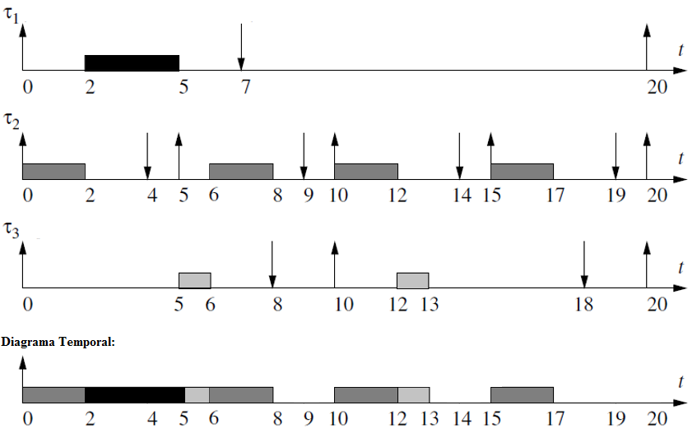

Figura 11: Exemplo de escalonamento com a técnica *LL* para um conjunto de tarefas *t1* (*r0*=0, *C*=3, *D*=7 e *T*=20), *t2* (*r0*=0, *C*=2, *D*=4 e *T*=5), *t3* (*r0*=0, *C*=1, *D*=8 e *T*=10).

### 4.4.2 Tarefas Aperiódicas (Esporádicas)

As técnicas de escalonamento de tarefas aperiódicas apresentadas a seguir trabalham em conjunto com as técnicas descritas anteriormente, aplicando algumas políticas de tratamento para esses tipos de tarefa.

#### 4.4.2.1 Servidores *Background*

Dentre as técnicas de escalonamento de tarefas aperiódicas a mais simples é a servidor *Background*, no entanto, essa simplicidade traz uma baixa performance (i.e., Pode-se ter um alto tempo na resposta da tarefa). Na utilização dessa técnica as tarefas de esporádicas são executadas quando o processador está ocioso, ou seja, quando não se tem nenhuma tarefa periódica pronta para execução.

Caso mais de uma tarefa seja acionada, elas são enfileiradas e executadas nos momentos disponíveis.

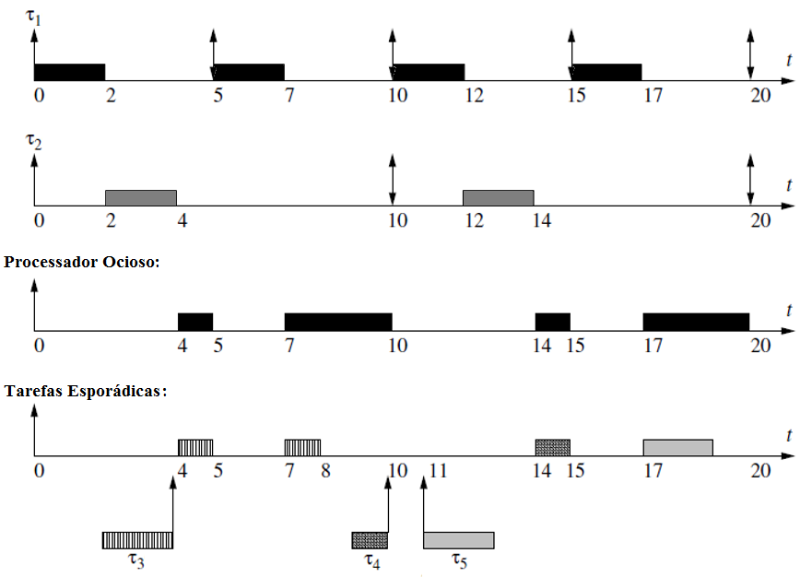

Figura 12: Exemplo de escalonamento com a técnica RM para um conjunto de tarefas periódicas *t1* (*r0*=0, *C*=2, *D*=*T*=5), *t2* (*r0*=0, *C*=2, *D*=*T*=10) e esporádicas *t3* (*r0*=4, *C*=2), *t4* (*r0*=10, *C*=1), *t5* (*r0*=11, *C*=2) utilizando servidor *background*.

Fonte: (COLLET; DELACROIX; KAISER; MAMMERI, p. 34, 2012)

No exemplo da Figura 12, temos o escalonamento de 5 tarefas, 2 periódicas *t1* (*r0*=0, *C*=2, *D*=*T*=5), *t2* (*r0*=0, *C*=2, *D*=*T*=10) e 3 esporádicas *t3* (*r0*=4, *C*=2), *t4* (*r0*=10, *C*=1), *t5* (*r0*=11, *C*=2). Para as tarefas periódicas, observamos que o algoritmo utilizado é o RM, já para as tarefas esporádicas percebemos que sua execução é sempre enquanto o processador está ocioso (i.e., Sem tarefas para executar), e quando temos duas tarefas esporádicas pendentes de execução (*t4* e *t5*) eles são enfileiradas e executadas quando possível.

#### 4.4.2.2 Servidor *Polling*

A técnica de servidor de *polling* trabalha utilizando uma tarefa periódica chamada *Ts* (*Task Server*), onde nessa tarefa são alocadas as tarefas esporádicas. Essa técnica nos fornece um melhor tempo de resposta se comparado a técnica de servidor *background*, pois em intervalos regulares é alocado um *server* para execução das tarefas aperiódicas pendentes, no entanto, ainda não é possível executa-las imediatamente.

Caso o *server* seja acionado e não exista tarefas esporádicas pendentes de execução, sua capacidade é perdida e é dado lugar a outra tarefa periódica pendente de execução seguindo as prioridades do algoritmo de escalonamento.

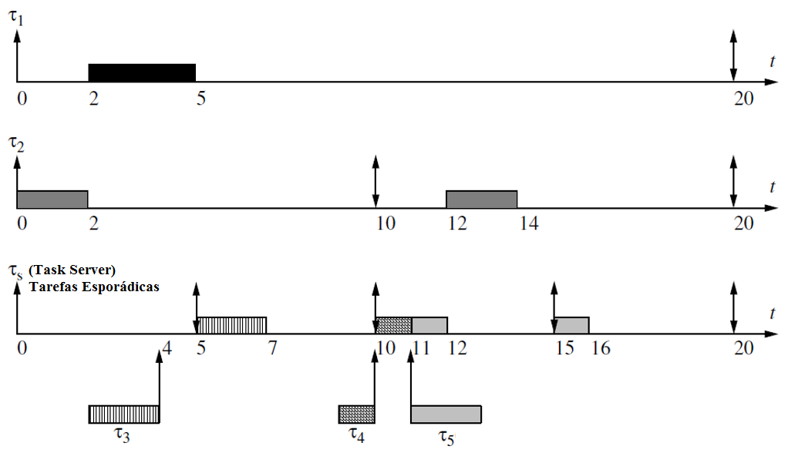

Figura 13: Exemplo de escalonamento com a técnica RM para um conjunto de tarefas periódicas *t1* (*r0*=0, *C*=3, *D*=*T*=20), *t2* (*r0*=0, *C*=2, *D*=*T*=10), *ts* (*r0*=0, *C*=2, *D*=*T*=5) e esporádicas *t3* (*r0*=4, *C*=2), *t4* (*r0*=10, *C*=1), *t5* (*r0*=11, *C*=2) utilizando servidor de *polling*.

Fonte: (COLLET; DELACROIX; KAISER; MAMMERI, p. 34, 2012)

Podemos perceber que na figura 13, a tarefa *ts* é executada por primeiro devido possuir maior prioridade (i.e., Menor período, RM), no entanto, não é executada devido não possuir tarefas esporádicas pendentes de execução.

#### 4.4.2.3 Servidor *Sporadic*

A técnica de servidor *Sporadic* assim como servidores *Background* utiliza uma tarefa periódica (i.e., *Task Server*) para execução das tarefas aperiódicas, no entanto, a capacidade desse servidor não é totalmente restaurada a cada período da tarefa.

Nesta técnica, as tarefas esporádicas possuem alta prioridade, sendo executada no seu instante de ativação, desde que, o servidor possua capacidade para executa-la.

Para esta técnica, a capacidade do servidor só é restaurada no instante de tempo calculado pela formula:

$$RT= t+Ti$$

Onde (*t*) equivale ao instante de tempo no qual a tarefa esporádica é executada e (*Ti*) equivale ao período da *Task Server.*

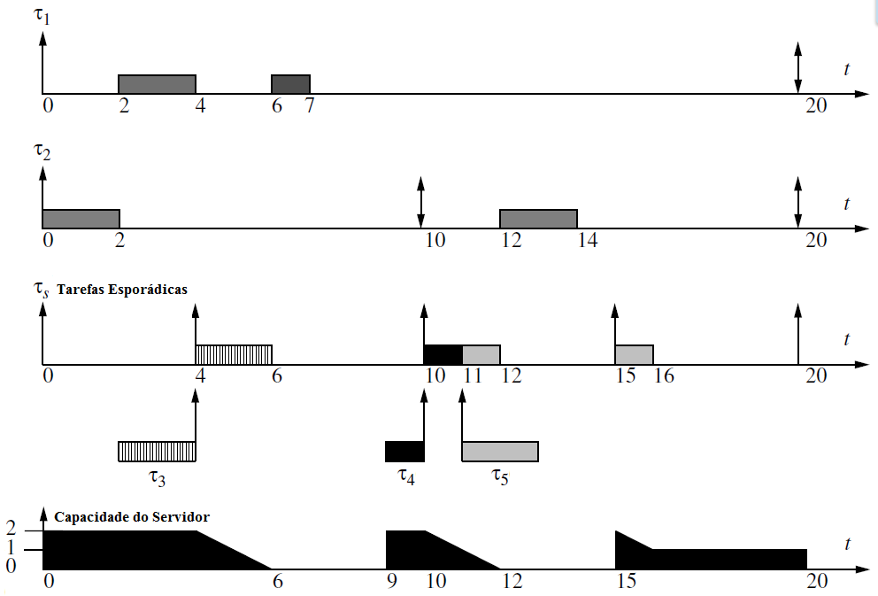

Figura 14: Exemplo de escalonamento de tarefas periódicas *t1 (r0=0, C=3,T=20), t2 (r0=0, C=2, T=10), ts (r0=0, C=2, T=5) e* tarefas esporádicas *t3* (*r0*=4, *C*=2), *t4* (*r0*=10, *C*=1), *t5* (*r0*=11, *C*=2) utilizando servidor *sporadic*.

Fonte: (COLLET; DELACROIX; KAISER; MAMMERI, p. 37, 2012)

Na Figura 14, possuímos um escalonamento de tarefas periódicas e esporádicas utilizando a técnica de servidor *sporadic*. Podemos observar que a capacidade do servidor inicia-se em seu estado máximo até o instante que a tarefa *t3* é iniciada, ela reduz ao valor zero e permanece assim até o instante de tempo 9 (i.e., este valor é obtido pelo cálculo $RT=4+5=9$), o mesmo acontece para a execução das tarefas t4 e t5 no instante de tempo 10.

# 5 DESENVOLVIMENTO DA FERRAMENTA

No desenvolvimento da ferramenta foram implementados os algoritmos de escalonamento para tarefas periódicas: *Rate Monotonic, Deadline Monotonic, Earliest Deadline First, Round Robin, Least Laxity.* Já as políticas de escalonamento de tarefas esporádicas: Servidor *Background*, *Polling* e *Sporadic* foram integradas apenas a técnica EDF.

Para implementação foi utilizada a linguagem Java em conjunto a api JavaFX para geração da UI, MAVEN para gerência das dependências e *build*, e JUnit para desenvolvimento dos testes unitários criados no sistema. Essa implementação foi feita sobre sistema operacional Linux.

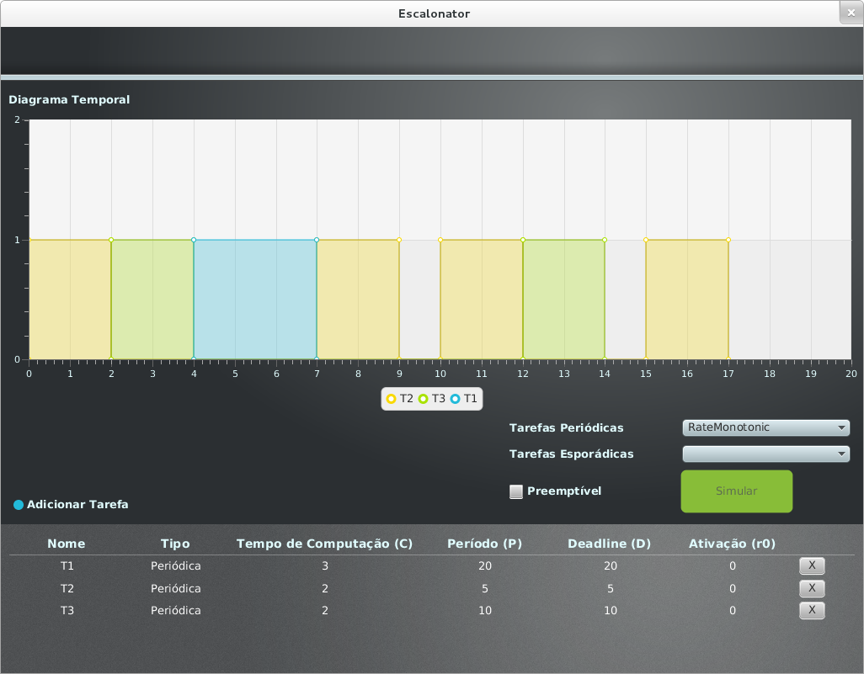

Figura 15: Execução da aplicação ‘*Escalonator’* utilizando a técnica *Rate Monotonic* sem preempção com o conjunto de tarefas: *t1 (r0=0, C=3, D=T=20), t2 (r0=0, C=2, T=D=5) e t3 (r0=0, C=2, P=T=10).*

No exemplo da figura 15, temos a execução da aplicação desenvolvida gerando o diagrama temporal para a técnica RM sem preempção utilizando o conjunto de tarefas *t1 (r0=0, C=3, D=T=20), t2 (r0=0, C=2, T=D=5) e t3 (r0=0, C=2, P=T=10).*

## 5.1 TECNOLOGIAS UTILIZADAS

### 5.1.1 Java

Conforme o site da ORACLE (2013): “Java é uma linguagem de programação e uma plataforma de computação lançada pela primeira vez pela Sun Microsystems em 1995. É a tecnologia que capacita muitos programas da mais alta qualidade, como utilitários, jogos e aplicativos corporativos, entre muitos outros”. Ela foi escolhida por ser uma linguagem orientada objetos e multi-plataforma.

### 5.1.2 JavaFX

O JavaFX é um plataforma mantida pela ORACLE para desenvolvimento de interfaces ricas utilizando a linguagem Java. Atualmente se encontra na versão 2 e foi integrada a versão 7 da JDK, já sendo inclusa ao pacote de desenvolvimento.

Com JavaFX é possível escrever uma aplicação e executa-la em ambientes ou dispositivos diferentes (i.e., Desktop, WEB, Mobile, TV, entre outros), sendo esse o principal motivo de sua escolha.

### 5.1.3 Maven

MAVEN é uma ferramenta mantida pela APACHE que é responsável por auxiliar no processo de build e gerência das dependências do projeto. Com o MAVEN não precisamos nos preocupar em anexar *libs* ao nosso repositório, ele possui um arquivo descritor, onde nele são colocadas quais *libs* são utilizadas pela nossa aplicação, e elas são baixadas de repositórios na internet durante o processo de compilação. Permitindo assim fácil troca de versões de *lib* e melhor organização do projeto.

### 5.1.4 JUnit

Conforme o site do JUnit (2013, tradução nossa): “JUnit é um framework simples para escrita de testes repetitivos”. O JUnit nos permite escrever testes unitários utilizando linguagem Java, para testar partes de código, analisando resultados esperados por meio de assertivas (i.e., *Asserts*).   
 O JUnit foi incorporado ao projeto para validar os diagramas temporais gerados pelos algoritmos, permitindo que após modificações no algoritmo, testes validem se eles ainda estão gerados valores corretos.

## 5.2 IMPLEMENTAÇÃO DOS ALGORITMOS

Para melhor implementação do projeto e utilização dos recursos da linguagem adotada, foram utilizados alguns conceitos de orientação a objetos como herança, polimorfismo entre outros, que podem ser visualizados no diagrama de classes gerado para a aplicação, conforme figura 16.

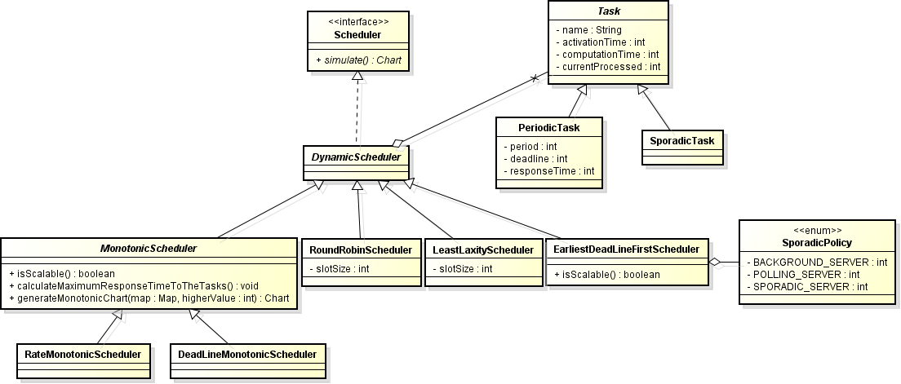

Figura 16: Diagrama de classes gerado para a aplicação.

Como podemos observar na figura 16, foi criada uma interface mais genérica chamada “*Scheduler*” que representa todos os escalonadores de STR e que possuí uma única assinatura de método que é “*simulate*” retornando um objeto do tipo *“Chart*” do JavaFX, abaixo dela temos uma classe abstrata chamada “*DynamicScheduler*” que implementa “*Scheduler*” e que representa os escalonadores dinâmicos, sendo ela composta por uma ou várias instâncias da classe “*Task*”.

Abaixo de “*DynamicScheduler*” temos as classes específicas cada técnica, no qual é composto pelo método “*simulate*” com a implementação da sua lógica correspondente.

Todas as implementações foram feitas pelo autor utilizando estruturas de repetição *for*, *while* e controle de fluxo *if-else*, seguindo a lógica de funcionamento de cada técnica. Nos próximos tópicos serão apresentados fluxogramas com a lógicas em alto nível para o método “*simulate*” implementado por cada escalonador.

### 5.2.1 *Rate Monotonic* (RM)

Para a técnica *Rate Monotonic* foram implementadas duas abordagens: escalonamento com suporte a preempção e sem preempção. As duas abordagens trabalham utilizando como entrada uma lista de tarefas periódicas.

#### 5.2.1.1 *Rate Monotonic* Preemptivo

Conforme podemos observar na figura 17, o algoritmo de escalonamento gerado para o *Rate Monotonic* inicia classificando lista de tarefas pendentes por período (i.e., As tarefas que possuem menor período, possuem maior prioridade. Conforme política de prioridades do algoritmo). Após a ordenação é realizado primeiramente a etapa de testes onde é realizado o teste de escalonabilidade, caso o teste seja satisfeito inicia-se o processamento das tarefas, caso não seja, é realizado o cálculo do tempo máximo de resposta utilizando como profundidade na convergência até 10 tentativas. Se o algoritmo conseguir encontrar os valores, é iniciado o processamento das tarefas, senão o algoritmo é finalizado e é informado ao usuário que não foi possível realizar o cálculo do tempo máximo de resposta.

Após a etapa de testes e caso seja satisfeita, é iniciada a etapa de processamento. Nessa etapa primeiramente é realizada a montagem de um mapa (i.e., chave e valor) onde a chave corresponde ao instante de tempo de ativação e o valor é uma lista de tarefas que são ativadas no instante. Para melhor exemplificar a geração do mapa, supomos que temos 2 tarefas periódicas *t0 (r0=0, C=2, T=D=5)*, *t1 (r0=0, C=2, T=D=10)* e limitando o valor máximo à 20, teríamos um mapa gerado conforme a tabela 01.

|  |  |  |
| --- | --- | --- |
| Instante de Tempo  (chave) | Lista de Tarefas (valor) | |
| 0 | *t0* | *t1* |
| 5 | *t0* |  |
| 10 | *t0* | *t1* |
| 15 | *t0* |  |
| 20 | *t0* | *t1* |

Tabela 01: Representação do mapa com tarefas e tempo de ativação.

Como podemos perceber na tabela 01, o instante de tempo se inicia em 0 e é propagado até um valor definido, no exemplo temos uma progressão de valor 5, no entanto para o algoritmo é gerado checando cada unidade de tempo. É utilizado com base para montagem o período das tarefas, onde no exemplo, percebemos que a tarefa *t0* possuí *T=5*, logo a cada 5 instantes de tempo ela será iniciada novamente.

Para o algoritmo RM o valor máximo utilizado para geração do mapa é o maior período entre as tarefas.

Com o mapa gerado é iniciada uma variável de controle “*position*” com valor 0 e que é incrementada a cada unidade de tempo, ela é responsável por gerenciar o processamento das tarefas, o processamento ocorre até que essa variável atinja o valor do maior período entre as tarefas.

Em cada instante de tempo é verificado se existem tarefas a serem ativadas no mapa, caso existam, elas são movidas para uma lista de tarefas pendentes e caso haja tarefas nessa lista, o algoritmo busca a primeira tarefa da lista, checa se a sua meta temporal já foi atingida e inicia seu processamento sempre observando se outra tarefa não é ativada e sempre incrementando position, caso outra tarefa seja ativada, o algoritmo efetua a preempção da tarefa atual, processa a tarefa que foi ativada em seguida volta a tarefa que estava em execução anteriormente. Após processamento, as tarefas são removidas da lista de tarefas pendentes e o fluxo de verificação de “*position*” é iniciado novamente.

Caso não haja tarefas pendentes de execução o algoritmo incrementa “*position*” em uma unidade de tempo e verifica novamente. Caso ocorram violações de meta temporal o algoritmo é interrompido e é retornado ao usuário a tarefa, o instante de tempo e o gráfico gerado até a violação.

Caso todo o caminho feliz do algoritmo seja executado é retornado para o usuário o diagrama temporal gerado pela técnica.

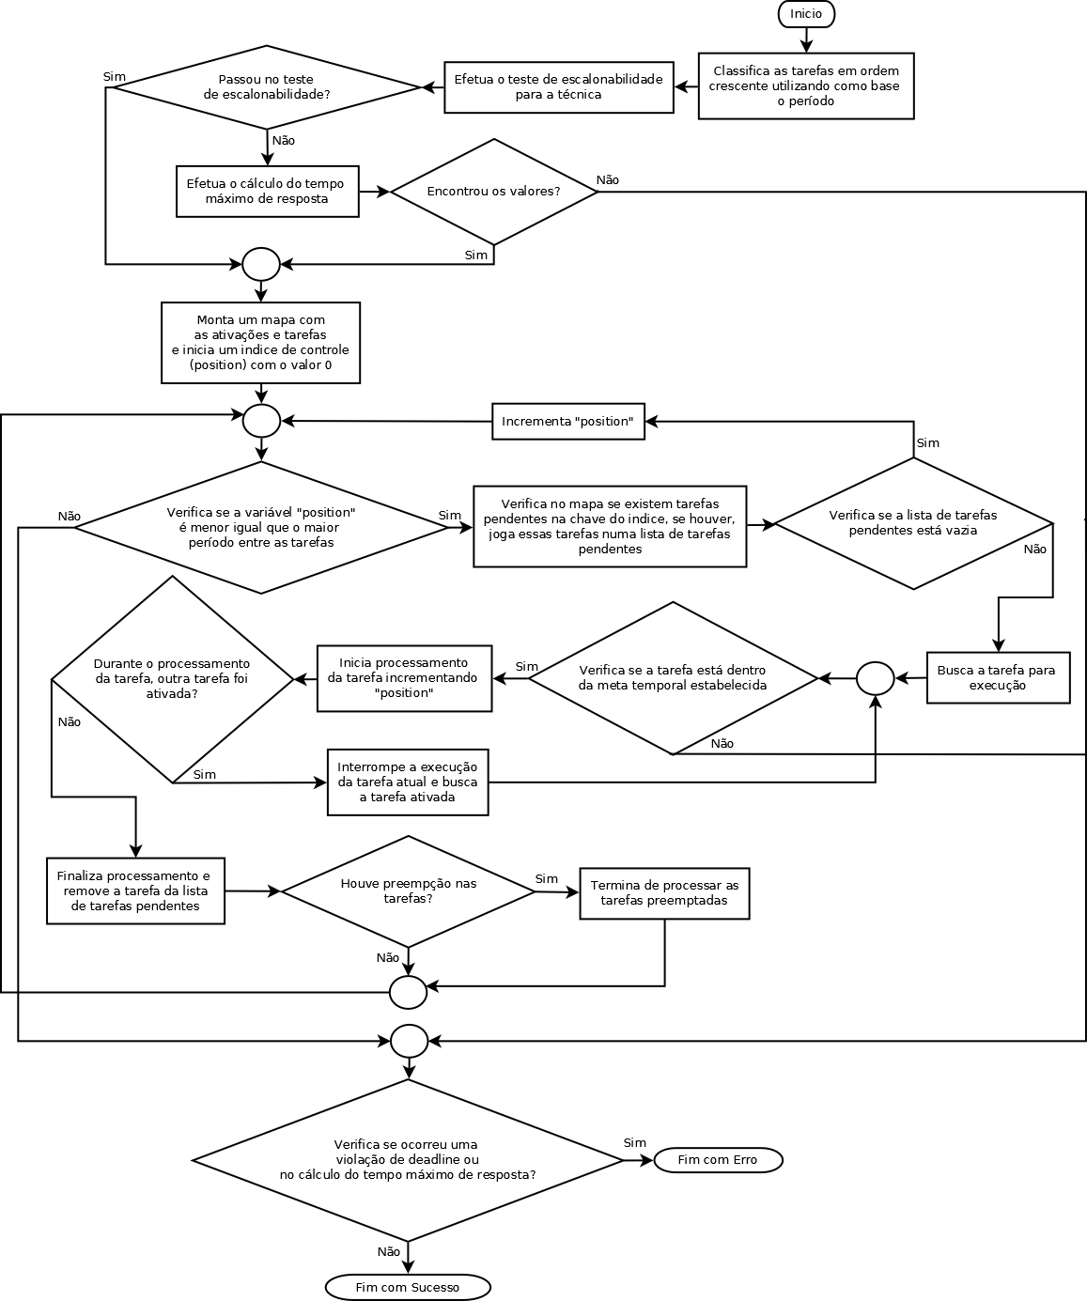

Figura 17: Fluxograma simplificado para a implementação do algoritmo *Rate Monotonic* preemptivo*.*

#### 5.2.1.2 *Rate Monotonic* Não Preemptivo

A funcionamento do algoritmo RM sem preempção também está dividido em duas etapas, possuindo modificação apenas durante processamento das tarefas.

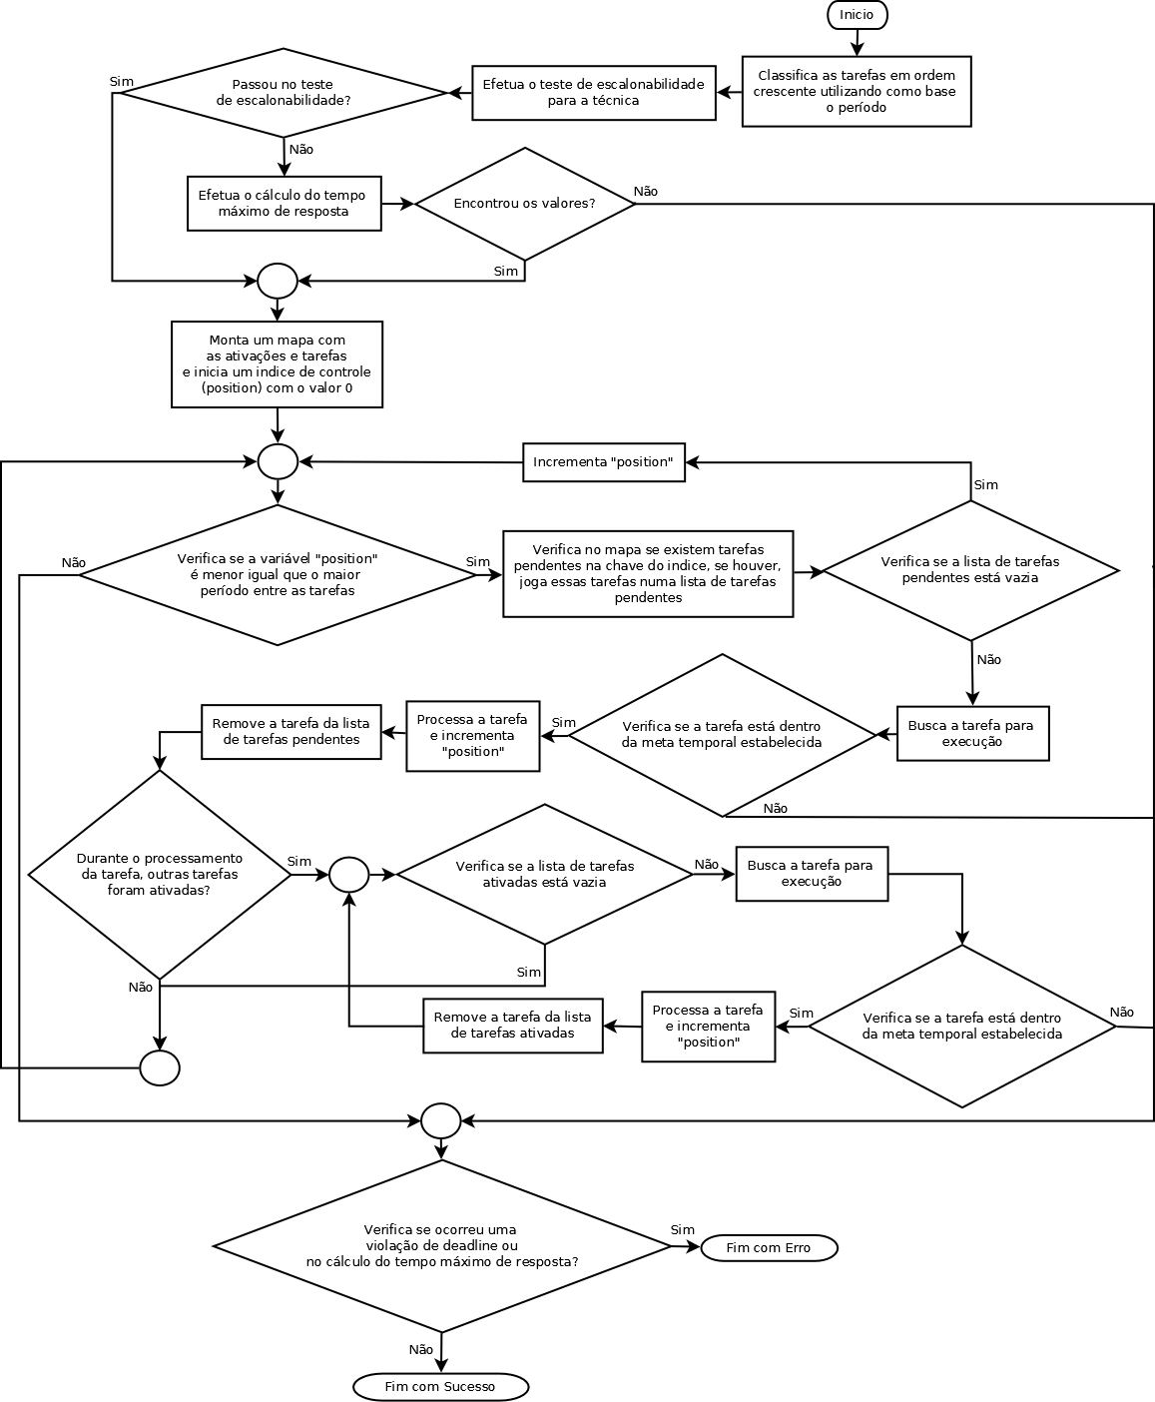

Figura 18: Fluxograma simplificado para a implementação do algoritmo *Rate Monotonic* sem preempção.

Conforme podemos perceber na figura 18, na etapa de processamento também é utilizada uma variável de controle “*position*” e um mapa com as tarefas e suas ativações se interagindo com uma lista de tarefas pendentes. No entanto, durante o processamento de uma tarefa, ao invés de iniciar e observar se outra tarefa é ativada interrompendo o processamento da tarefa atual, as tarefas que são ativadas durante o processamento são enviadas para uma lista de tarefas ativadas e processadas ao final da tarefa corrente.

### 5.2.2 *Deadline Monotonic* (DM)

As implementações geradas para o algoritmo *Deadline Monotonic* são baseadas na implementação do algoritmo *Rate Monotonic*, sofrendo alteração na prioridade das tarefas (i.e., As tarefas com menor *deadline*, possuem maior prioridade. Conforme especificação do algoritmo).

Visando reuso do código gerado, conforme podemos observar na figura 16 foi gerada uma classe abstrata intermediária chamada “*MonotonicScheduler*” e nela foi criado um método “*generateMonotonicChart*” que recebe dois parâmetros, um mapa, que é o mapa de ativações e um valor inteiro que representa o maior valor para geração do gráfico. Esse método que realmente é o responsável por gerar o gráfico para as duas técnicas. O método “*simulate*” de cada técnica gera o mapa, e obtém o maior valor seguindo sua política (i.e., maior *deadline* ou maior período) em seguida chama ele para gerar o diagrama temporal.

As modificações na política de prioridade se comparadas ao RM podem ser observadas nas figuras 19 e 20 que demonstram a implementação do algoritmo DM com e sem preempção.

#### 5.2.2.1 *Deadline Monotonic* Preemptivo

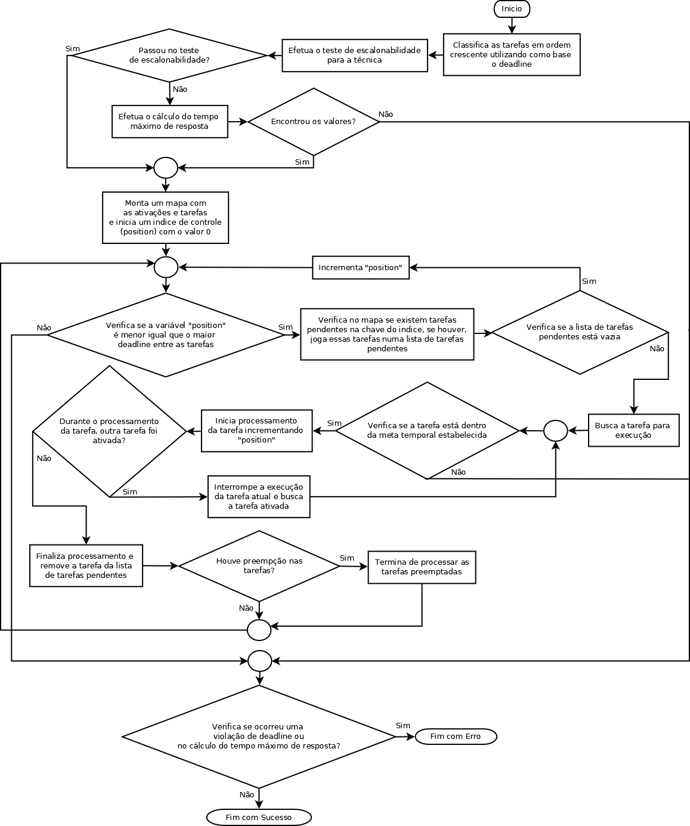

Figura 19: Fluxograma simplificado para a implementação do algoritmo *Deadline Monotonic* preemptivo*.*

#### 5.2.2.2 *Deadline Monotonic* Não Preemptivo

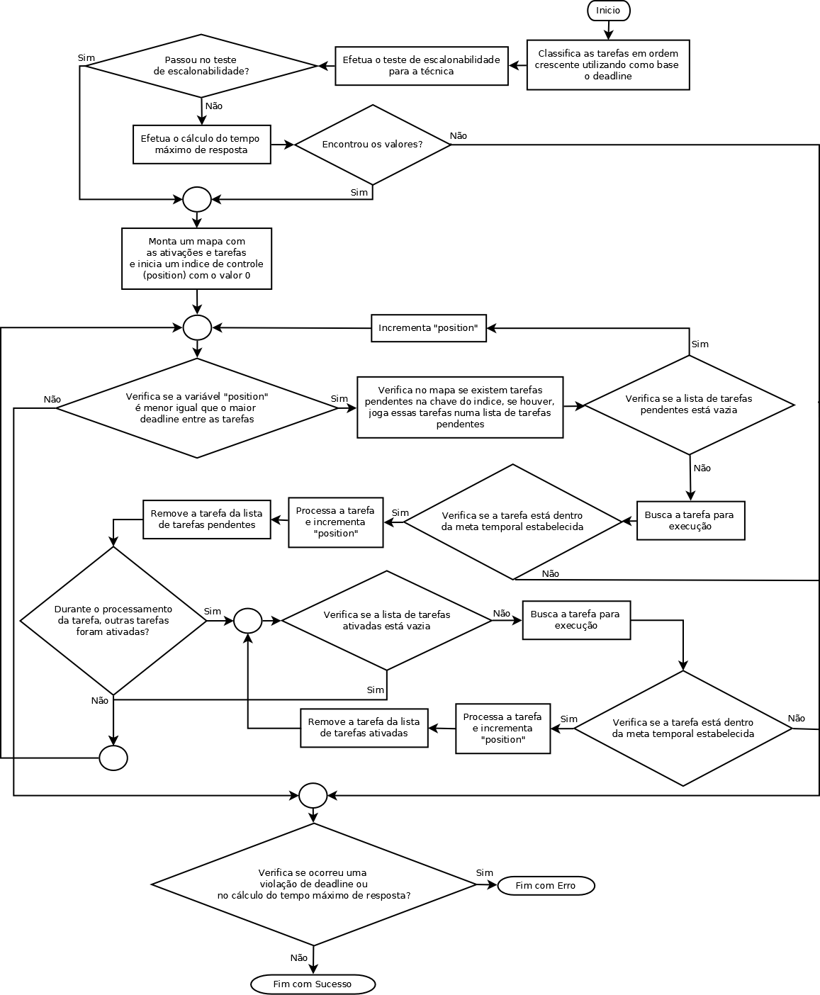

Figura 20: Fluxograma simplificado para a implementação do algoritmo *Deadline Monotonic* não preemptivo*.*

### 5.2.3 *Earliest Deadline First* (EDF)

Para o algoritmo implementado utilizando a técnica *Earliest Deadline First* além do escalonamento utilizando tarefas periódicas, foi implementado também técnicas de suporte a tarefas esporádicas (i.e., Foram implementados as técnicas de servidor *Background*, servidor de *Polling* e servidor *Sporadic*). Para apresentação dessa implementação visando facilitar o entendimento, serão demonstrados fluxogramas desmembrados com a lógica específica de cada combinação, no entanto, para a aplicação um único algoritmo contempla todos os comportamentos.

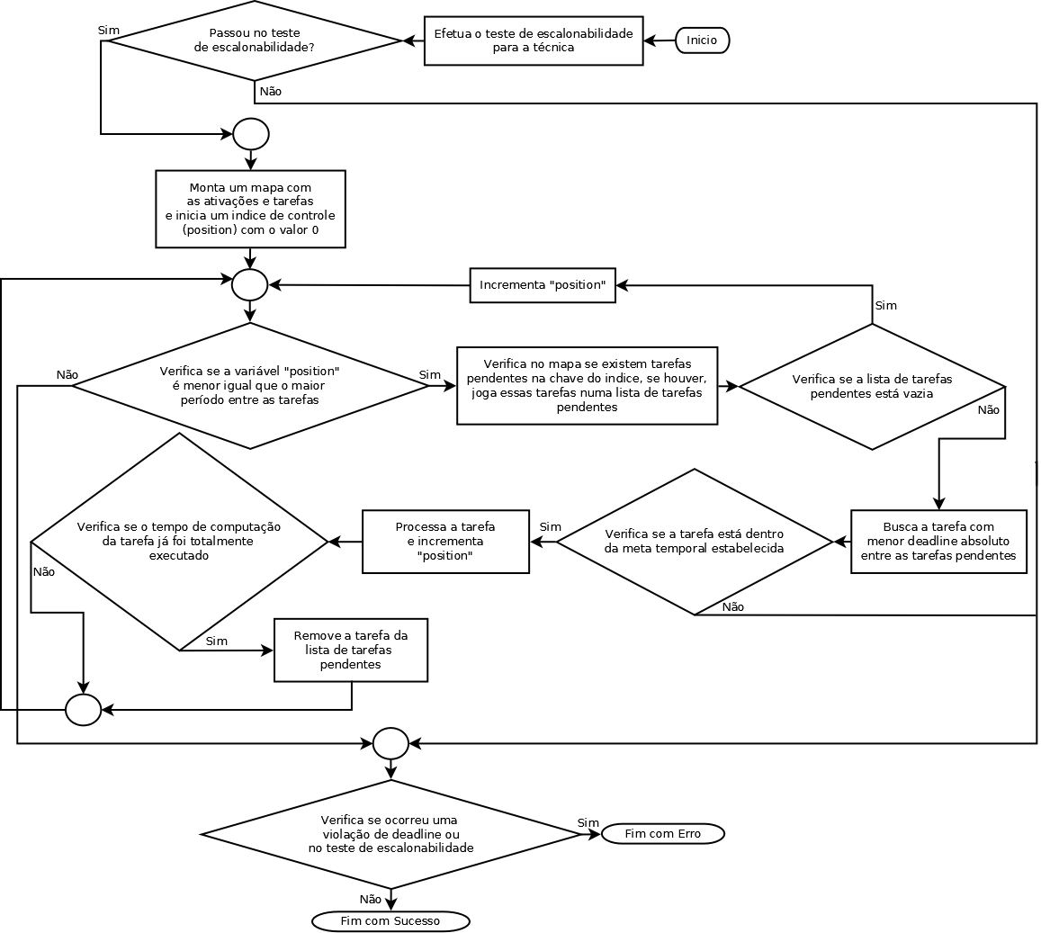

Figura 21: Fluxograma simplificado para a implementação do algoritmo EDFapenas para tarefas periódicas.

Na figura 21 temos um fluxograma simplificado que representa o algoritmo gerado para a técnica EDF utilizando apenas tarefas periódicas. Esse algoritmo utiliza como entrada uma lista de tarefas periódicas.

A execução desse algoritmo tem início com a realização do teste de escalonabilidade para as tarefas, caso não seja satisfeito o algoritmo é encerrado e é informado ao usuário o motivo, caso o teste seja satisfeito é gerado um mapa com as ativações e suas respectivas tarefas e é iniciada uma variável de controle “*position*” com o valor 0 e que é incrementada até o maior valor de período entre as tarefas. Em cada instante de “*position*” é verificado no mapa se existem tarefas a serem ativadas, caso existam elas são movidas para uma lista de tarefas pendentes, após isso é verificado se a lista de tarefas pendentes está vazia, caso esteja vazia, “*position*” é incrementada em uma unidade de tempo e o processo é repetido, caso existam tarefas na lista de tarefas pendentes, é verificado qual delas possui o menor deadline absoluto, ou seja, qual das tarefas está mais próxima de atingir sua meta temporal, para essa tarefa é verificada se o seu *deadline* já foi ultrapassado, caso não, a tarefa é processada em 1 unidade de tempo, “*position*” é incrementado e caso o seu tempo de computação já tenha sido alcançado ela é removido da lista de tarefas pendentes. Esse processo é realizado até que “*position*” alcance o valor do maior período entre as tarefas.

Caso ocorra uma violação de *deadline*, é informado ao usuário a tarefa, a posição e o gráfico gerado até que a violação ocorresse.

#### 5.2.3.1 Earliest ***Deadline*** First com Servidor *Background*

A implementação do EDF utilizando servidor *Background* adiciona a técnica o suporte a tarefas esporádicas, para esse algoritmo é utilizado como entrada uma lista de tarefas periódicas e esporádicas. Para facilitar a implementação, podemos observar no diagrama de classes da figura 15 que foi gerado um relacionamento com uma classe abstrata chamada “*Task*” que possui duas implementações “*PeriodicTask*” e “*SporadicTask*”. Observamos também que “*DynamicScheduler*” possuí uma lista de “*Task*”, no entanto, em tempo de execução, caso alguma tarefa esporádica tenha sido adicionada e outra técnica diferente de EDF tenha sido selecionada, é informado ao usuário que somente EDF possui suporte a tarefas esporádicas.

Conforme a figura 22, temos a implementação do algoritmo EDF com suporte ao servidor *background*, podemos observar que a implementação é bem similar a gerada para somente tarefas periódicas, no entanto, ao invés de ser gerado apenas um mapa para as tarefas periódicas, são gerados dois mapas, um para as tarefas periódicas e outro para as tarefas esporádicas. Nesse algoritmo também são geradas duas listas de tarefas pendentes uma para cada tipo respectivo e a lista de tarefas periódicas é que define se as tarefas esporádicas serão executadas (i.e., Caso a lista de tarefas periódicas pendentes esteja vazia é considerado que o processador está ocioso, e neste ponto é que entra a atuação do servidor *background*). Caso o processador esteja ocioso e existam tarefas esporádicas pendentes de execução, elas são executadas e caso completadas removidas da lista de pendências. Lembrando que a execução só é feita uma unidade de tempo por vez. Caso não existam tarefas esporádicas a serem executadas a variável de controle “*position*” é simplesmente incrementada e o processo é repetido.

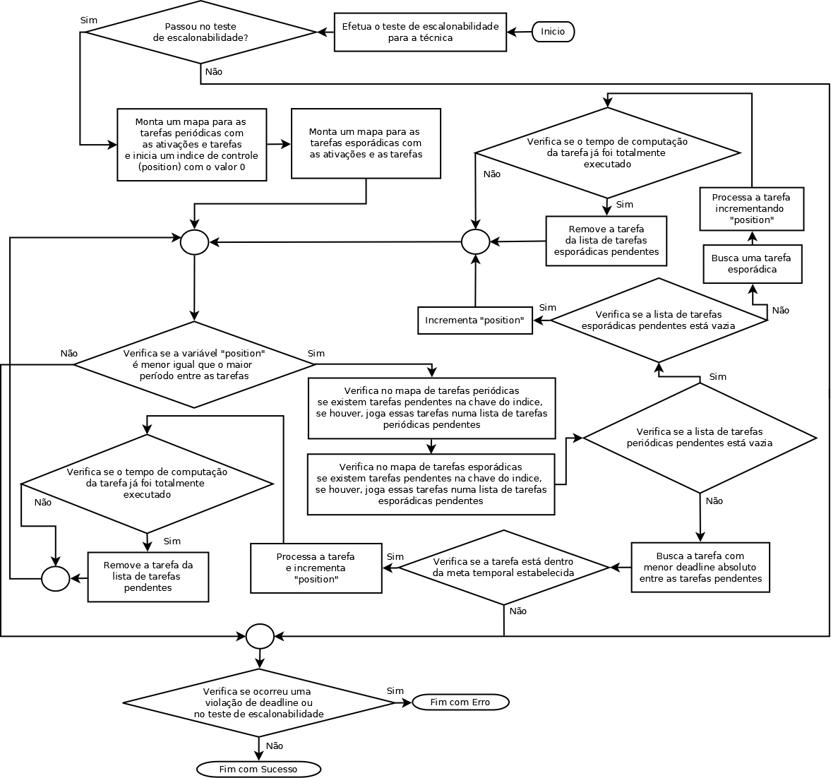

Figura 22: Fluxograma simplificado para a implementação do algoritmo EDFcom suporte a tarefas esporádicas utilizando servidor *background*.

#### 5.2.3.2 *Earliest Deadline First* com Servidor de *Polling*

A implementação da técnica EDF com suporte ao servidor de *polling* diferente do servidor *background* não processa as tarefas esporádicas enquanto a lista de tarefas periódicas está vazia, ela utiliza uma *Task Server* que é definida pelo usuário. Para a implementação gerada é necessário que o usuário defina uma tarefa periódica com nome de “TS” e seus respectivos parâmetros.   
  
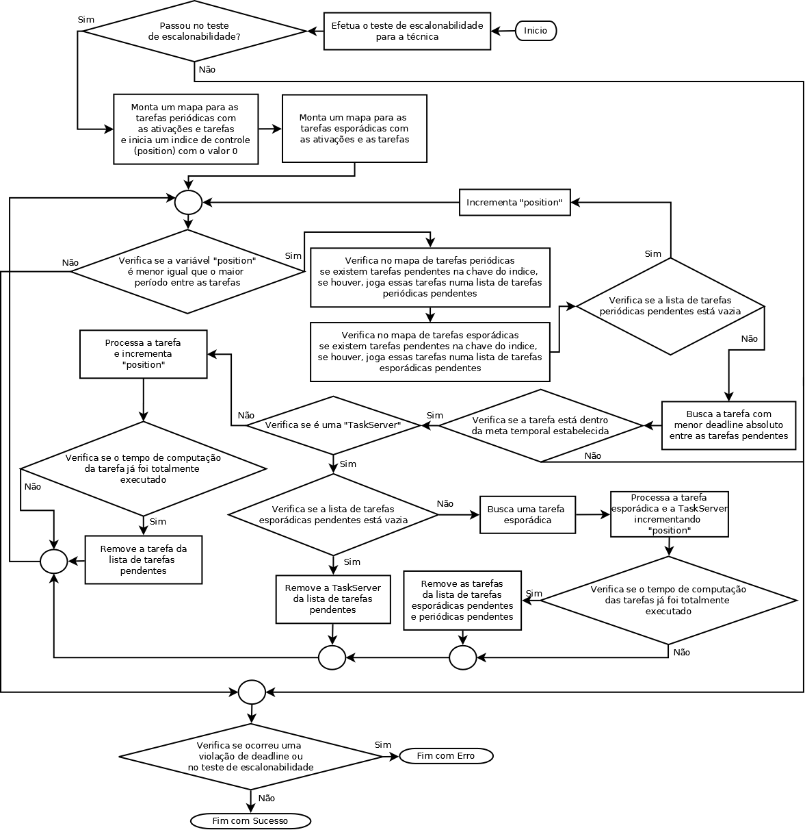

Figura 23: Fluxograma simplificado para a implementação do algoritmo EDFcom suporte a tarefas esporádicas utilizando servidor de *polling*.

Na figura 23 podemos observar o funcionamento básico do algoritmo EDF utilizando servidor de *polling*. Assim como a implementação do servidor *background* são gerados 2 mapas com as ativações dos respectivos tipos de tarefas e consequentemente duas listas de tarefas pendentes. Para essa técnica durante o processamento de cada tarefa periódica é verificado se o nome da tarefa é “TS” (i.e., Tarefa que representa a *Task Server*), caso seja, é verificado se existem tarefas esporádicas pendentes de execução, caso exista, é obtida uma tarefa dessa lista e dado início ao seu processamento, caso não existam tarefas esporádicas pendentes, *a Task Server* é removida da lista de tarefas periódicas pendentes e o instante de tempo “*position*” é aproveitado por outra tarefa periódica pendente de execução.

#### *5.2.3.3 Earliest Deadline First* com Servidor *Sporadic*

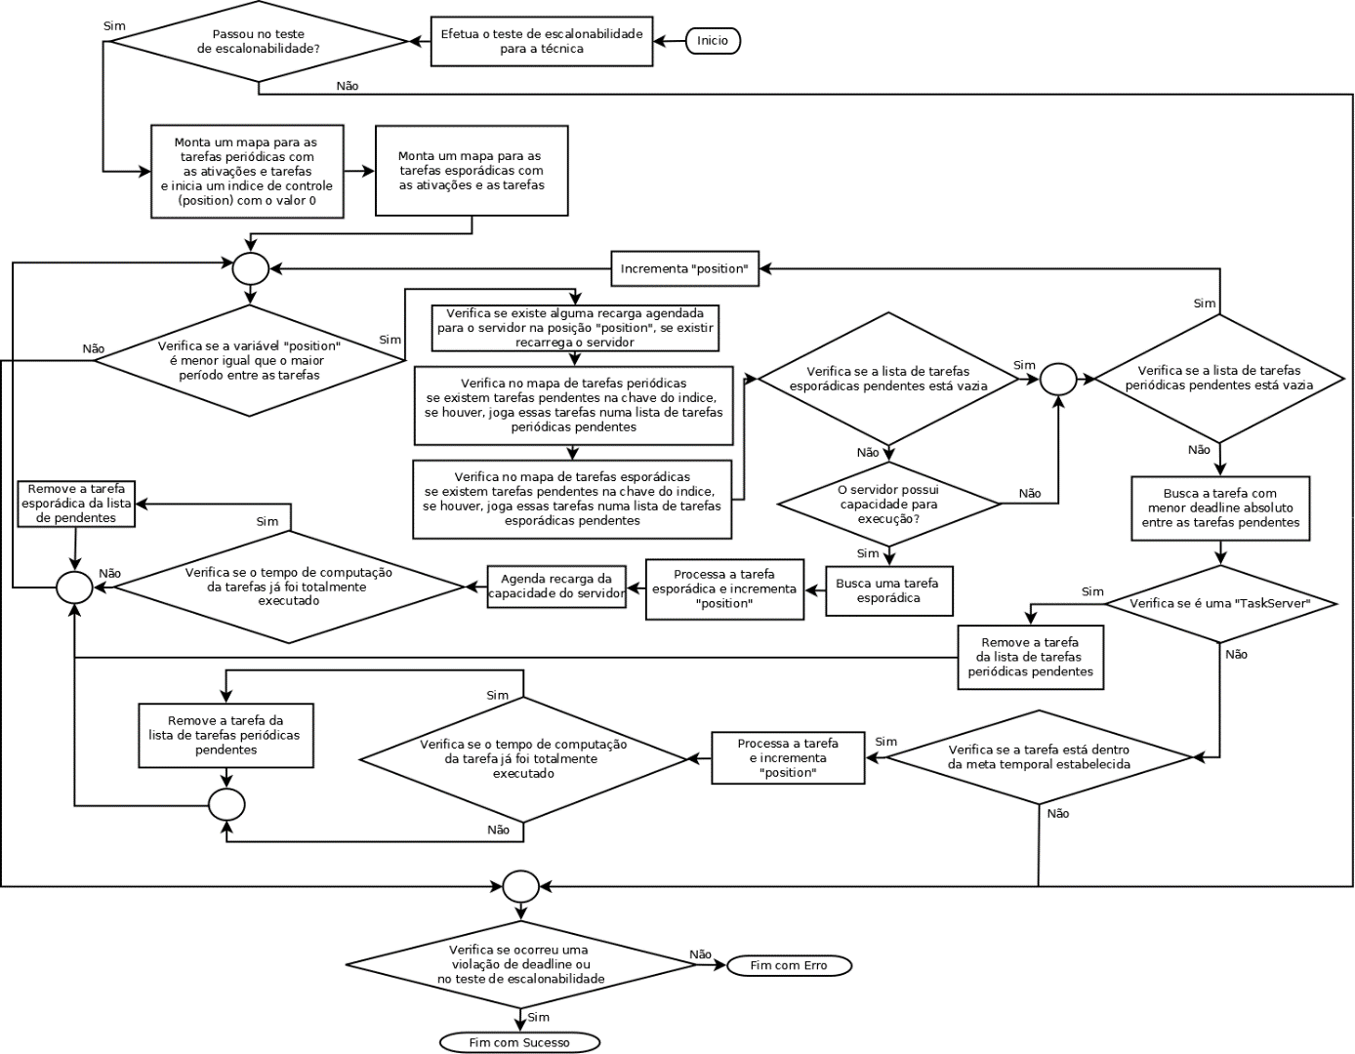

Figura 24: Fluxograma simplificado para a implementação do algoritmo EDFcom suporte a tarefas esporádicas utilizando servidor *Sporadic*.

A implementação de EDF utilizando servidor *sporadic* assim como a implementação do servidor de *polling,* também utiliza uma *Task Server* representada por uma tarefa periódica com o nome de “TS”. No entanto ela não é processada e serve apenas para definir o cálculo da recarga do servidor *sporadic.*

Como podemos perceber na figura 24, antes da verificação se existem tarefas periódicas pendentes de execução é verificado a existência de tarefas esporádicas, isto porque nessa técnica as tarefas esporádicas possuem prioridade e são executadas imediatamente, desde que haja capacidade de execução pelo servidor. A recarga do servidor é controlada por um terceiro mapa cujo a chave corresponde ao instante de tempo da recarga e o valor equivale a quantidade que deve ser recarregada ao servidor.

Outro ponto que podemos destacar é durante o processamento das tarefas periódicas, é verificado se a tarefa ser executada é a *Task Server,* caso seja, ela é simplesmente removida da lista de pendências e é dado lugar a outra tarefa periódica pendente de execução.

### 5.2.4 *Round Robin*

Para a técnica *Round Robin* é necessário que o usuário informe o *Slot Size* que corresponde a fatia de tempo definida pelo projetista. Caso o usuário não informe esse valor é definido por padrão o valor 1. Para o algoritmo é utilizado como entrada: a lista de tarefas periódicas e o tamanho do *slot*.

Na figura 25 temos descrito o processo simplificado utilizado pelo algoritmo para geração do diagrama temporal.

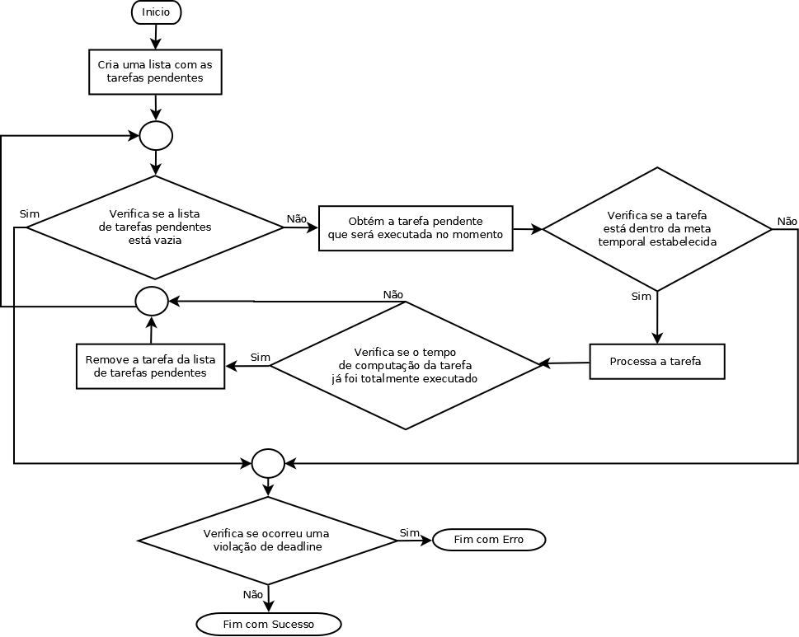

Figura 25: Fluxograma simplificado para a implementação do algoritmo *Round Robin.*

Conforme figura 25, percebemos que o algoritmo implementado para a técnica *Round Robin* fica ativo enquanto houver tarefas pendentes para execução, essas tarefas pendentes são enfileiradas e durante a execução de cada tarefa é sempre verificado se ela ainda está dentro da meta temporal estabelecida, caso não esteja, o algoritmo é finalizado e é lançada uma exceção no Java contendo a posição no eixo X do gráfico, a tarefa e o gráfico gerado. Outro ponto importante para destacar é o processamento da tarefa, caso o tempo de computação restante dela seja maior que o *Slot Size*, é processado apenas *Slot Size,* caso ele seja menor, é processado o que ainda resta na tarefa. Após o processamento, caso essa tarefa ainda não tenha sido completada, ela irá para o final da fila dando vez a próxima.

### 5.2.5 *Least Laxity* (LL)

A implementação do algoritmo *Least Laxity* por padrão não requer um *Slot Size*,no entanto, a fim de facilitar a execução de exemplos didáticos baseados em livros adotamos que ele também usaria este artifício, ficando assim um pouco semelhante ao *Round Robin.* Esse algoritmo utiliza como entrada: uma lista de tarefas pendentes e o tamanho do *slot.* Caso o tamanho do *slot* não seja informado pelo usuário é adotado o valor padrão 1.

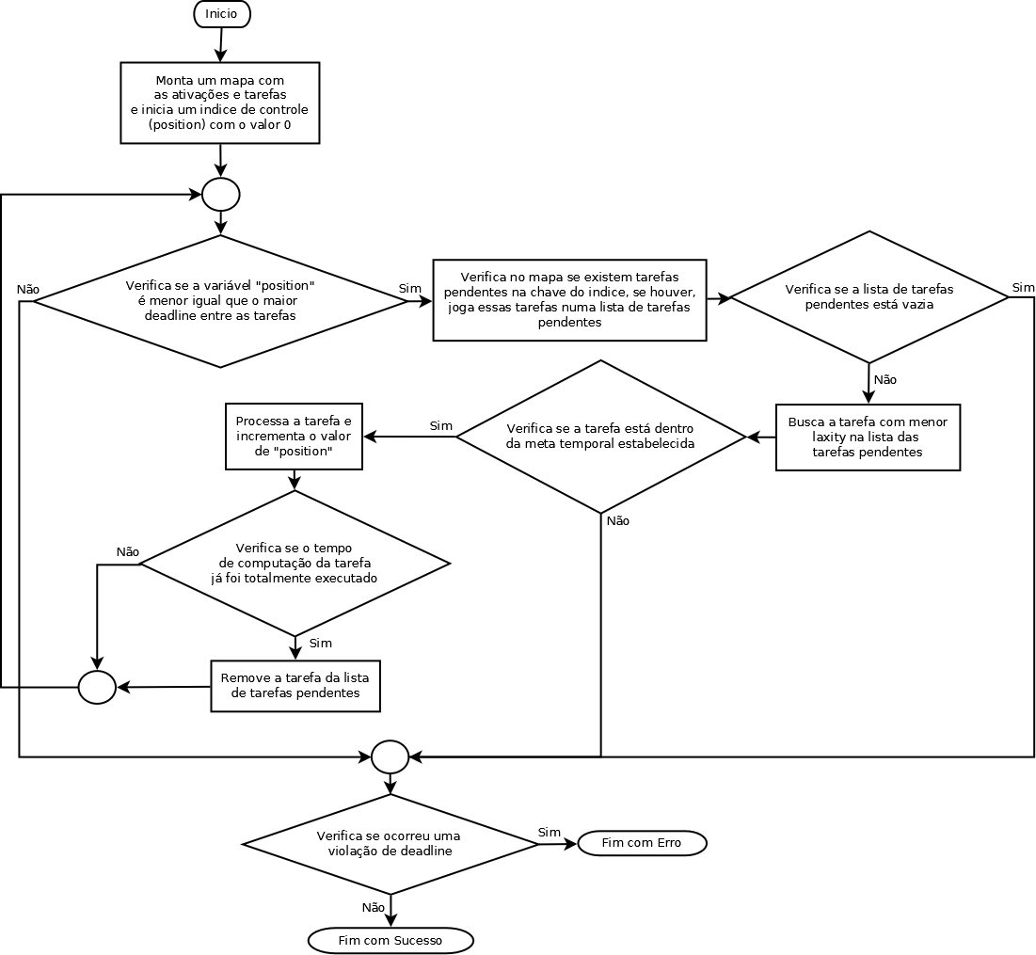

Figura 26: Fluxograma simplificado para a implementação do algoritmo *Least Laxity*.

Na figura 26 podemos observar a ideia básica da implementação gerada para o algoritmo *Least Laxity,* onde a partir de uma lista de tarefas pendentes é gerado um mapa com as tarefas e suas ativações e também é utilizada uma variável de controle “*position*” que é iniciada com 0 e tem seu valor máximo o maior *deadline* dentre as tarefas, o maior *deadline* também é utilizado como valor limite para geração do mapa. A cada instante de “*position*” é verificado se existem tarefas no mapa, se existirem, essas tarefas são levadas a uma lista de tarefas pendentes no qual é retirada a tarefa com menor *laxity* para processamento. Para essa tarefa é verificado a sua meta temporal e caso esteja dentro do especificado é processado o tamanho do *Slot Size* ou o restante de tempo de computação da tarefa, feito isso, caso ela já tenha sido processada por completo ela é removida da lista de pendentes, “position” é incrementado com o valor processado e o fluxo começa novamente.

# 6 EXPERIMENTOS E RESULTADOS

A fim de validar os algoritmos implementados para as técnicas, foram gerados 5 casos de testes para cada implementação. Esses resultados serão comparados com o resultados gerados pela aplicação “*Cheddar*” versão 2.1, que também permite a simulação destas técnicas.

Nesta sessão serão descritas informações da ferramenta “*Cheddar*” e um comparativo com resultados esperados e gerados pelas duas ferramentas.

## 6.1 CHEDDAR

Conforme site do *Cheddar* (2013, tradução nossa): “O *Cheddar* é uma ferramenta livre para escalonamento de sistemas de tempo real. O *Cheddar* é utilizado para checagem de restrições temporais de tarefas em aplicações e sistemas de tempo real”. Ela é uma ferramenta escrita utilizando linguagem Ada e que utiliza a biblioteca GtkAda para geração dos gráficos.

O *Cheddar* permite a simulação dos algoritmos clássicos de tempo real (i.e., *Rate Monotonic, Deadline Monotonic, Earliest Deadline First, Least Laxity*) e também de escalonamento POSIX 1003b, políticas de fila (i.e., SCHED_FIFO, SCHED_RR, SCHED_OTHERS) entre outros.

Essa ferramenta possui executáveis para *Windows*, *Linux* e *Solaris* e é desenvolvida e mantida pela “*LISyC Laboratory* / *Université de Bretagne Occidentale*” e “*Ellidis Technologies*”.

Assim como na nossa aplicação proposta, a simulação utilizando a ferramenta *Cheddar* trabalha utilizando como entrada um conjunto de tarefas (periódicas / aperiódicas) e um processador com o tipo de escalonamento desejado. A simulação consiste na predição da tarefa que deve ser alocada em cada unidade de tempo (i.e., Seguindo a política do algoritmo informado pelo usuário), verificando também testes de escalonabilidade, cálculo do tempo máximo de resposta, violações na meta-temporal e outros critérios.

Na figura 27 temos a execução do mesmo conjunto de tarefas utilizado pela aplicação “*Escalonator”* na figura 15. Podemos perceber que a ferramenta *Cheddar* gera o gráfico no formato *Gantt Chart,* no entanto, se compararmos a ordem de execução das tarefas observamos o mesmo resultado gerado.

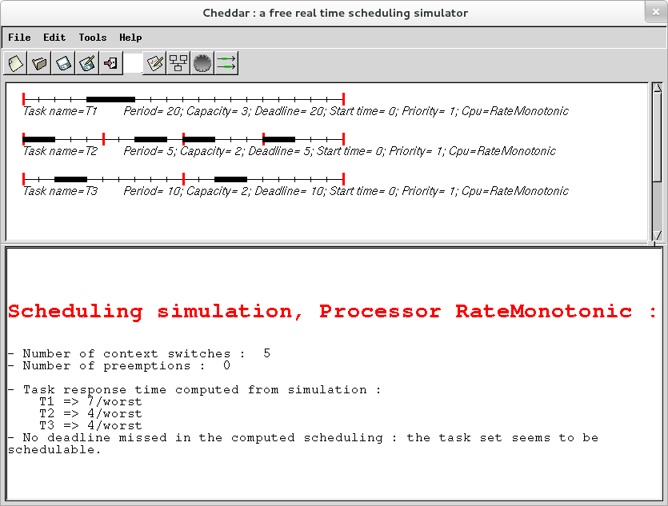

Figura 27: Execução da aplicação ‘*Cheddar 2.1”* utilizando a técnica *Rate Monotonic* sem preempção com o conjunto de tarefas: *t1 (r0=0, C=3, D=T=20), t2 (r0=0, C=2, T=D=5) e t3 (r0=0, C=2, P=T=10).*

# 

# 5 EXPERIMENTOS E RESULTADOS

Todos os algoritmos apresentados nesse capítulo foram implementados utilizando o programa MATLAB®. O principal motivo da utilização da ferramenta MATLAB® deve-se ao fato de, apesar de ser mais lento que implementações em linguagens como C ou C++, facilita o trabalho com imagens dos mais diversos formatos, pois o mesmo faz o *parser* dos cabeçalhos automaticamente para o usuário.

O MATLAB® (*Matrix Laboratory*) é uma linguagem de alto nível e ambiente de desenvolvimento interativo de alto desempenho voltado para o cálculo numérico. Ele foi desenvolvido para trabalhar com matriz, o que facilita o desenvolvimento de aplicações que trabalhem com imagens.

Os experimentos a seguir foram divididos em 3 grupos. No primeiro grupo de experimentos, foram geradas 50 mensagens randômicas de tamanho variável entre 9000 e 10000 caracteres para serem encriptadas, com valores entre 0 e 255. No segundo grupo de experimentos, foi utilizado um texto real, o texto Gênesis da Bíblia Cristã. O texto possui 187071 caracteres, entre o ASCII-10 e ASCII-252. Serão comparados valores de tempo de encriptação e entropia, entre o algoritmo original e o algoritmo otimizado. Os valores de tamanho de mensagem encriptada não serão comparados, pois o algoritmo otimizado não muda a estrutura do arquivo encriptado, mas a forma de encriptá-los. O terceiro grupo de experimentos foi comparado os resultados do algoritmo original, do algoritmo otimizado, AES e RSA na encriptação do Gênesis da Bíblia Cristã.

No primeiro e segundo grupo de experimentos foram utilizadas 10 imagens de um banco de imagem público (anexo B). Para os testes foi utilizado um computador com Intel® Core 2 Duo 2.20 GHz e 4GB de memória RAM, Windows 7 Home Premium 32 bits. As especificações das imagens podem ser vistas na Tabela 4.

|  |  |  |
| --- | --- | --- |
| Imagem-chave (formato) | Dimensões (*pixels*) | Tamanho (*bytes*) |
| Primeira (aerial.pgm) | 512x512 | 257K |
| Segunda (boats.pgm) | 576x720 | 406K |
| Terceira (bridge.pgm) | 512x512 | 257K |
| Quarta (D108.pgm) | 640x640 | 401K |
| Quinta (f16.pgm) | 512x512 | 257K |
| Sexta (girl.pgm) | 576x720 | 406K |
| Sétima (Lena.jpg) | 512x512 | 43K |
| Oitava (peppers.pgm) | 512x512 | 257K |
| Nona (pp1209.pgm) | 512x512 | 257K |
| Décima (zelda.pgm) | 576x720 | 406K |

Tabela : Especificações das imagens utilizadas para teste.

## 5.1 GRUPO DE EXPERIMENTO 1

Para cada imagem será mostrado um gráfico comparativo entre os resultados obtidos a partir do algoritmo original e o algoritmo otimizado e uma breve análise dos resultados.

### 5.1.1 Imagem de Teste 1: aerial.pgm

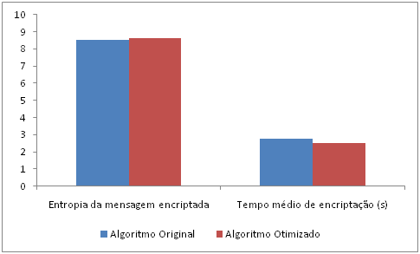

Figura : Resultados obtidos a partir da Figura 40 (Anexo A).

Como pode ser visto na Figura 41 (Anexo A), a primeira imagem de teste possui representação de quase todos os valores na faixa de 0 a 255, logo os ganhos no algoritmo são pequenos.

Para esse teste, o algoritmo otimizado apresentou, em média, cerca de 9% de diminuição no tempo de encriptação e 2% de aumento da entropia.

### 5.1.2 Imagem de Teste 2:boats.pgm

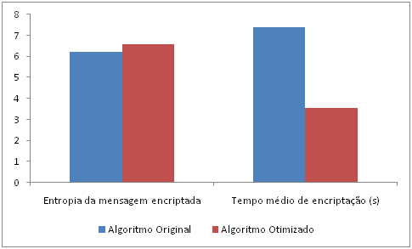

Figura : Resultados obtidos a partir da Figura 42 (Anexo A).

Como pode ser visto na Figura 43 (Anexo A), a segunda imagem de teste possui valores somente até o valor 220, logo para todos os caracteres acima desse valor iriam perder muito tempo procurando quais os valores mais próximos representáveis, e todas as vezes o resultado seria o mesmo, o valor mais próximo seria o 220. Isso iria diminuir a entropia, por causa da repetição das coordenadas do valor 220 e, o tempo de encriptação, por causa da procura excessiva.

Para esse teste, o algoritmo otimizado apresentou, em média, cerca de 52% de diminuição no tempo de encriptação e 5,5% de aumento da entropia.

### 5.1.3 Imagem de Teste 3:bridge.pgm

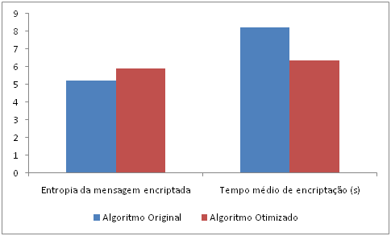

Figura : Resultados obtidos a partir da Figura 44.

Como pode ser visto na Figura 45 (Anexo A), a terceira imagem de teste possui valores em toda a faixa entre 0 e 255, porém é composta de várias lacunas igualmente espaçadas, ou seja, diversos valores não possuem representação na imagem, por essa razão o algoritmo executa tão lentamente, pois ao encontrar um valor que não possui representação, o valor mais próximo representável está próximo. Logo, é de se esperar que haja ganhos com o algoritmo otimizado porém não tão altos quanto da segunda imagem mas, maiores que os da primeira imagem. Novamente, a entropia irá aumentar pelo fato de que os valores mais próximos irão se repetir com menos freqüência.

Para esse teste, o algoritmo otimizado apresentou, em média, cerca de 23% de diminuição no tempo de encriptação e 10% de aumento da entropia.

### 5.1.4 Imagem de Teste 4:D108.pgm

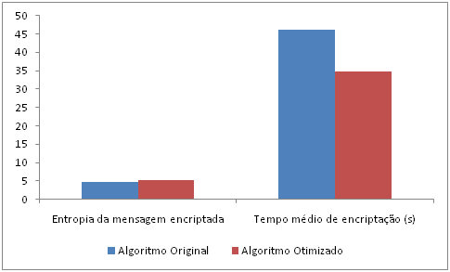

Figura : Resultados obtidos a partir da Figura 46.

Como pode ser visto na Figura 47 (Anexo A), a quarta imagem de teste, assim como a terceira imagem de teste, possui valores em toda a faixa entre 0 e 255, porém as lacunas não estão igualmente espaçadas, o que causa o algoritmo demore mais tempo para encontrar o pixel mais próximo representável. Para o algoritmo otimizado, os resultados são semelhantes aos resultados da imagem anterior.

Para esse teste, o algoritmo otimizado apresentou, em média, cerca de 25% de diminuição no tempo de encriptação e 12% de aumento da entropia.

### 5.1.5 Imagem de Teste 5: f16.pgm

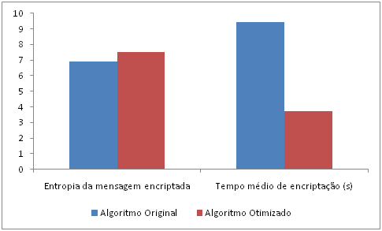

Figura : Resultados obtidos a partir da Figura 48.

Como pode ser visto na Figura 49 (Anexo A), a quinta imagem de teste possui valores de intensidade de pixel apenas na faixa entre 31 e 229 e, assim como a segunda imagem de teste, caso o algoritmo tente encriptar um caractere com valor fora dessa faixa, ele irá perder muito tempo procurando pelo pixel mais próximo representável. Para essa imagem, os resultados são semelhantes aos resultados da segunda imagem.

Para esse teste, o algoritmo otimizado apresentou, em média, cerca de 60% de diminuição no tempo de encriptação e 8% de aumento da entropia.

### 5.1.6 Imagem de Teste 6: girl.pgm

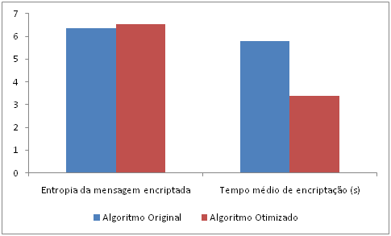

Figura : Resultados obtidos a partir da Figura 50.

Como pode ser visto na Figura 51 (Anexo A), a sexta imagem de teste possui valores de intensidade de pixel na faixa entre 1 e 218, logo para valores acima de 218, o algoritmo irá perder muito tempo procurando o valor mais próximo representável, além disso, esse valor será sempre 218, aumentando a repetição das coordenadas do valor 218 e diminuindo a entropia. Para essa imagem, os resultados são semelhantes aos resultados da segunda e quinta imagens.

Para esse teste, o algoritmo otimizado apresentou, em média, cerca de 41% de diminuição no tempo de encriptação e 2,6% de aumento da entropia.

### 5.1.7 Imagem de Teste 7: lena.jpg

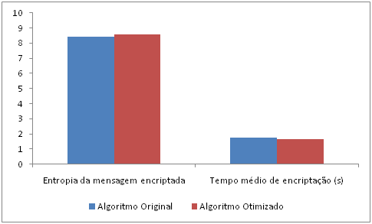

Figura : Resultados obtidos a partir da Figura 52.

Como pode ser visto na Figura 53 (Anexo A), a imagem sétima imagem de teste, assim como a primeira imagem de teste, possui valores em quase toda a faixa entre os valores 0 e 255, logo os ganhos no tempo de encriptação e de aumento da entropia são baixos. Para essa imagem, os resultados são semelhantes aos resultados da primeira imagem.

Para esse teste, o algoritmo otimizado apresentou, em média, cerca de 2% de diminuição no tempo de encriptação e 1% de aumento da entropia.

### 5.1.8 Imagem de Teste 8: peppers.pgm

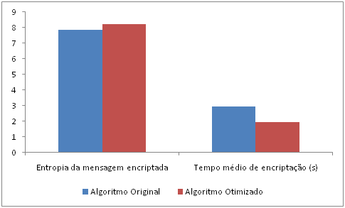

Figura : Resultados obtidos a partir da Figura 54.

Como pode ser visto na Figura 55 (Anexo A), a oitava imagem de teste, assim como a imagem anterior, possui valores em quase toda a faixa entre 0 e 255. Apesar dos resultados mostrarem uma diminuição significativa no tempo de encriptação (33%), o tempo médio de diminuição é pequeno, cerca de 1s.

Para esse teste, o algoritmo otimizado apresentou, em média, cerca de 33% de diminuição no tempo de encriptação e 5% de aumento da entropia.

### 5.1.9 Imagem de Teste 9: pp1209.pgm

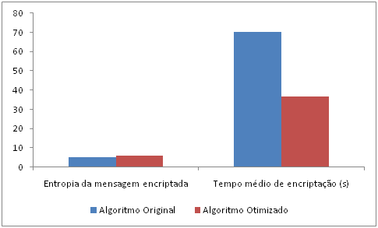

Figura : Resultados obtidos a partir da Figura 56.

Como pode ser visto na Figura 57 (Anexo A), a nona imagem de teste possui um histograma com diversas lacunas, o que torna o algoritmo bastante lento, perdendo bastante tempo procurando o *pixel* mais próximo representável. Na verdade, devido ao fato de que, na faixa entre 0 e 255, apenas 64 valores estão presentes, o algoritmo passa mais tempo procurando outros *pixels* para representar um *pixel* faltante, e o algoritmo otimizado mostra bom resultados pois melhora essa busca.

Para esse teste, o algoritmo otimizado apresentou, em média, cerca de 48% de diminuição no tempo de encriptação e 10% de aumento da entropia.

### 5.1.10 Imagem de Teste 10: zelda.pgm

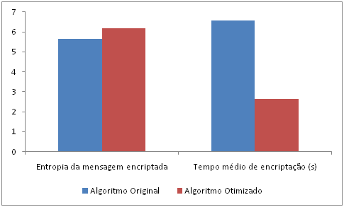

Figura : Resultados obtidos a partir da Figura 58.

Como pode ser visto na Figura 59 (Anexo A), a décima imagem teste possui um histograma parecido com o da quinta imagem de teste, porém a décima imagem de teste possui valores entre 8 e 204. Os resultados são semelhantes aos resultados da quinta imagem de teste.

Para esse teste, o algoritmo otimizado apresentou, em média, cerca de 60% de diminuição no tempo de encriptação e 8% de aumento da entropia.

## 5.2 GRUPO DE EXPERIMENTO 2

No grupo de experimento 2, foram utilizadas as mesmas imagens-chave para encriptar uma mensagem. A diferença é que a mensagem a ser encriptada é um texto em português, e não um texto randômico. Essa diferença aparece no histograma da mensagem original, pois ao invés de possuir um histograma que tende à uniformidade, como o randômico, as freqüências de certas letras na língua portuguesa tendem a ser maior que outras. Além disso, em um texto real, os caracteres não imprimíveis não aparecem no texto, com exceção do ASCII-10 e ASCII-11 (*line feed* e *carriage return*, respectivamente). O texto utilizado foi o capítulo Gênesis da Bíblia Cristã e seu histograma pode ser visto na Figura 35.

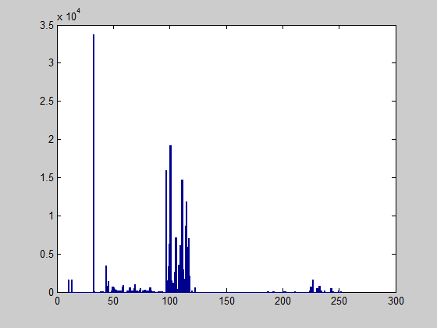

Figura : Histograma do capítulo Gênesis da Bíblia Cristã.

Como podemos notar na Figura 35, o caractere que mais se repete é o ASCII-32, o espaço entre palavras. Em seguida, notamos uma concentração na área entre 97 e 122, que são as letras de “a” a “z”, minúsculas. Outros caracteres também aparecem, mas com menor freqüência do que os citados. A quantidade de caracteres contidos no Gênesis é de 187071. Os resultados da encriptação do Gênesis, utilizando o algoritmo original e o algoritmo otimizado, com cada imagem do banco de teste, podem ser visto na Tabela 5.

|  |  |  |  |  |
| --- | --- | --- | --- | --- |
|  | Tempo de encriptação  (original)  (s) | Tempo de encriptação  (otimizado)  (s) | Entropia  (original) | Entropia  (otimizado) |
| aerial | 78.80 | 78.52 | 8.82 | 8.83 |
| boats | 112.06 | 99.34 | 6.40 | 6.45 |
| bridge | 317.86 | 289.12 | 5.98 | 6.55 |
| D108 | 763.47 | 686.54 | 5.42 | 5.89 |
| f16 | 199.06 | 176.59 | 6.70 | 7.48 |
| girl | 100.93 | 94.94 | 7.38 | 7.40 |
| lena | 62.89 | 62.12 | 8.94 | 8.94 |
| peppers | 68.94 | 67.68 | 8.85 | 8.88 |
| pp1209 | 1418.35 | 964.61 | 5.25 | 5.85 |
| zelda | 90.34 | 78.54 | 6.89 | 6.96 |

Tabela : Resultados obtidos na encriptação do Gênesis.

O comparativo entre o tempo de encriptação utilizando o algoritmo otimizado e o algoritmo original podem ser visto na .

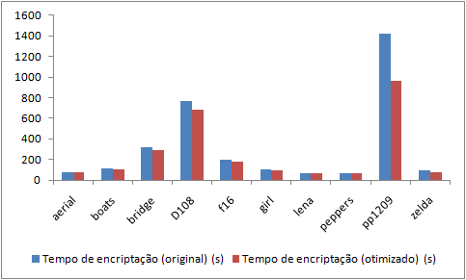

Figura : Comparativo entre o tempo de encriptação utilizando o algoritmo original e o algoritmo otimizado.

Assim como nos teste anteriores, houve uma diminuição no tempo de encriptação para todas as imagens. Algumas imagens, que possuem valores em quase toda a faixa, tiveram poucos ganhos, porém em imagens que possuem muitos valores faltantes, que fazem o algoritmo original perder muito tempo procurando o *pixel* mais próximo representável, o algoritmo otimizado mostra-se mais rápido, pois substitui o *pixel* faltante por qualquer *pixel* válido.

A diminuição no tempo de encriptação variou entre 0,35% para a primeira imagem de teste e 32% para a nona imagem de teste.

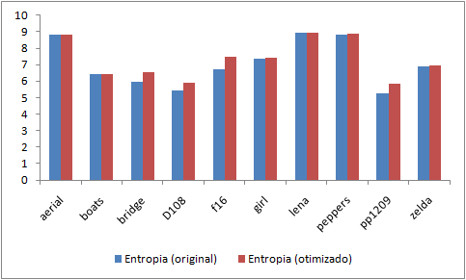

Figura : Comparativo entre a entropia do arquivo encriptado utilizando o algoritmo original e o algoritmo otimizado.

O teste comparativo mostrou que, utilizando o algoritmo otimizado, com exceção da sétima imagem de teste que não teve ganho, todas as outras imagens mostraram um aumento da entropia do texto encriptado. Isso se deve ao fato de que, pelo fato de que o algoritmo otimizado escolhe aleatoriamente qualquer *pixel* para representar o *pixel* faltante, há uma diminuição do número de coordenadas repetidas. A sétima imagem não obteve ganho, pois possui valores em quase toda faixa entre 0 e 255, logo a substituição ocorre poucas vezes em relação ao número de caracteres do Gênesis.

Os ganhos de entropia variam entre 0% para a sétima imagem de teste e 10.42% para a quinta imagem de teste.

## 5.3 GRUPO DE EXPERIMENTO 3

No grupo de experimentos 3 foram feitos testes comparativos entre o algoritmo original, o algoritmo otimizado e os algoritmos AES e RSA, de criptografia de chave simétrica e criptografia de chave assimétrica, respectivamente. Os algoritmos utilizados para encriptação AES e RSA estão disponíveis online, em [18] e [19], respectivamente.

Para os experimentos, a mensagem utilizada foi o Gênesis da Bíblia Cristã, assim como no grupo de experimentos 2. Para a comparação de resultados, foi escolhido o melhor resultado do método proposto, encriptação com a sétima imagem-chave (Figura 52).

Os seguintes resultados foram obtidos:

|  |  |  |
| --- | --- | --- |
| Algoritmo | Tempo de encriptação (s) | Entropia |
| AES | 4.58 | 7.998 |
| RSA | 6.64 | 7.989 |
| Algoritmo Original | 62.89 | 8.94 |
| Algoritmo Otimizado | 62.12 | 8.94 |

Tabela : Comparativo entre o método proposto, AES e RSA.

Os resultados obtidos utilizando o algoritmo otimizado está próximo do original, pois para esse teste foi escolhido o melhor resultado para a comparação com os algoritmos atuais, RSA e AES. Porém, certas considerações devem ser feitas quanto aos resultados acima.

A grande vantagem dos métodos atuais sobre o proposto sem dúvida é o tempo de encriptação. Os algoritmos são rápidos, pois são constituídos basicamente de cifras de substituição e transposição não-lineares, e não precisam tomar decisões aleatórias sobre tabelas nem procurar por *pixels* próximos representáveis como o algoritmo proposto.

A entropia do arquivo encriptado utilizando AES e RSA é menor, porém o valor ideal de entropia, para ambos os casos, é 8 (oito). O valor está próximo do ideal e, pelo fato de serem constituídos de cifras de substituição e transposição, ou seja, não substituem um caractere por um par de coordenadas, como faz o algoritmo original (e proposto).

Porém, o método proposto possui uma enorme vantagem sobre os algoritmos comparados. Independente do número de vezes que os algoritmos AES e RSA sejam executados tendo como entrada o texto de teste, o resultado, a mensagem encriptada será sempre a mesma, enquanto utilizando o método proposto, o resultado será diferente para cada encriptação, não afetando o processo de decriptação que irá sempre decriptar a mesma mensagem.

# 6 DISCUSSÃO DOS RESULTADOS E CONCLUSÕES

O objetivo deste trabalho foi desenvolver uma otimização do método de encriptação utilizando imagens [20] e avaliar o seu desempenho frente ao algoritmo original. Para alcançar esse objetivo foi proposta uma melhoria no processo de encriptação, no momento em que é necessário representar um *pixel* que não possui valor representável na imagem. A otimização muda o algoritmo para que, ao invés de sempre procurar o *pixel* com valor mais próximo do valor faltante, o algoritmo otimizado procure qualquer pixel pra substituir o faltante.

Para os testes foram utilizadas 10 imagens, cada uma com características diferentes. Algumas possuem valores de níveis de cinza distribuídos em quase toda faixa entre 0 e 255 (imagens com alto contraste) e outras que mostravam muitas lacunas no histograma (vide anexo B).

Foram feitos testes utilizando tanto mensagens aleatórias geradas pelo programa de testes, que gerava mensagens com valores entre 0 e 255 e mensagens de texto reais, como o Gênesis da Bíblia Cristã. Esses testes foram necessários para validar o método frente aos algoritmos atuais.

Em comparação ao algoritmo original, o algoritmo otimizado mostrou-se eficiente nos casos, em que as imagens-chave mostravam histogramas com muitas lacunas, ou seja, muitos valores não possuíam representação na imagem-chave. Nesses casos a imagem diminuiu o tempo de encriptação em até 60% na encriptação dos textos aleatórios e 32% na encriptação do Gênesis da Bíblia Cristã. Além disso, houve um aumento na entropia do arquivo encriptado em até 12% no arquivo encriptado a partir dos textos aleatórios e 10.42% no arquivo encriptado a partir do Gênesis da Bíblia Cristã.

Os testes envolvendo os representantes dos algoritmos simétricos e assimétricos com maior disseminação comercial, RSA e AES, mostraram resultados semelhantes aos resultados obtidos com o algoritmo original, pois o melhor resultado obtido nos testes anteriores foi utilizado na comparação. O método se mostrou mais lento que o RSA e AES, porém o método se mostrou mais eficiente na forma de esconder mensagens, pois, diferentemente dos algoritmos que sempre geram a mesma saída para uma entrada, o método proposto gera diferente saídas para uma mesma entrada, aumentando a dificuldade da quebra da mensagem encriptada.

A criptografia mostra-se imprescindível ao cotidiano do mundo moderno, principalmente em que tange a tecnologia da informação. A busca por algoritmos criptográficos mais eficientes vem convergindo o interesse para diversas pesquisas cientificas. A manipulação e transmissão de imagens em sistemas de comunicação, impulsionou o desenvolvimento da criptografia utilizando imagens, como a criptografia visual e a esteganografia.

O meu trabalho vem contribuir como mais uma alternativa, agora otimizado, para os algoritmos criptográficos de chave privada, utilizando imagens.

Os resultados superaram em muito as minhas expectativas iniciais, compensando a onerabilidade na manipulação de imagens com a leveza dos algoritmos simétricos e maior nível de entropia.

O algoritmo ainda pode ser melhorado para diminuir o tamanho de mensagem encriptada. Para tal, pode-se usar uma forma de compressão. Os testes mostraram que a entropia das mensagens encriptadas, ou seja, o número de bits necessários para representar a informação está acima do ideal. Um compressor por entropia iria diminuir o tamanho da mensagem, aproximando-o do ideal, diminuindo assim o tamanho do arquivo.

A própria estrutura de *flags* possibilita a implementação de um compressor aritmético de dois níveis. Isso traz vantagens e desvantagens, a vantagem é que a compressão serviria como uma segurança a mais na mensagem encriptada, pois um intruso não teria acesso direto à mensagem encriptada. A principal desvantagem dessa melhoria é o *overhead* computacional necessário para comprimir os dados.

O código-fonte esta disponível no repositório online: gitorious.org/cryptography-using-images

# 7 REFERÊNCIAS BIBLIOGRÁFICAS

x

|  |  |
| --- | --- |
| 1. | LIBERTY, J.; HORVATH, D. B. **Sams Teach Yourself C++ for Linux in 21 Days**. 2ª Edição. ed. Indiana: Sams Publishing, 2000. |
| 2. | GOODRICH, M. T.; TAMASSIA, R. **Projeto de Algoritmos**. Porto Alegre: Artmed, 2004. |
| 3. | DEITEL, H. M.; DEITEL, P. J. **C++ How To Program**. 3ª Edição. ed. New Jersey: Prentice-Hall, 2001. |
| 4. | GONZALEZ, R. C.; WOODS, R. E. **Digital Image Processing**. 2° Edição. ed. New Jersey: Prentice Hall, 2002. |
| 5. | CAMPOS, A. A. N. **Algoritmo de Criptografia AES em Hardware, Utilizando Dispositivo de Lógica Programável (FPGA) e Linguagem de Descrição de Hardware (VHDL)**. Itajubá - MG: [s.n.], 2008. |
| 6. | MENEZES, A.; OORSCHOT, P. V.; VANSTONE, S. **Handbook of Applied Criptography**. 1ª Edição. ed. [S.l.]: CRC Press, 2001. |
| 7. | TANENBAUM, A. S. **Redes de Computadores**. 3 Edição. ed. Manaus: Campus, 2002. |
| 8. | STALLINGS, W. **Cryptography and Network Security Principles and Practices**. 4ª. ed. [S.l.]: Prentice Hall, 2005. |
| 9. | **Electronic Frontier Foundation**. Disponivel em:  <http://w2.eff.org/Privacy/Crypto/Crypto_misc/DESCracker/HTML/19980716_eff_des  _faq.html>. Acesso em: 7 agosto 2010. |
| 10. | **COPACOBANA**. Disponivel em: <http://www.copacobana.org/>. Acesso em: 7 agosto 2010. |
| 11. | **SciEngines**. Disponivel em: <http://www.sciengines.com/joomla/index.php>. Acesso em: 7 agosto 2010. |
| 12. | NATIONAL INSTITUTE OF STANDARDS AND TECHNOLOGY. **Advanced Encryption Standard**, 26 novembro 2001. |
| 13. | SOUZA, R. D. A.; OLIVEIRA, F. B. D. O Padrão de Criptografia Simétrica AES, Petrópolis, 5 outubro 2007. |
| 14. | HANKERSON, D.; MENEZES, A.; VANSTONE, S. **Guide to Elliptic Curve Cryptography**. New York: Springer-Verlag New York, 2004. |
| 15. | WAGNER, N. R. The Laws of Cryptography with Java Code, 2003. |
| 16. | CACHIN, C. **Entropy Measures and Unconditional Security in Cryptography**, Zurich, 1997. |
| 17. | VAUDENAY, S. **Introduction to Cryptography - Applications for Communications Security**. New York: Springer Science+Business Media, 2006. |
| 18. | **Matlab Central**. Disponivel em:  <http://www.mathworks.com/matlabcentral/fileexchange/9083-rapidly-encrypt-and-decrypt-using-rsa>. Acesso em: 2010 agosto 7. |
| 19. | **Matlab Central**. Disponivel em:  <http://www.mathworks.com/matlabcentral/fileexchange/8925-rapid-aes-data-encryption-and-decryption>. Acesso em: 2010 agosto 9. |
| 20. | RAMALHO, M. Estudo de Métodos de Criptografia de Dados utilizando Imagens, Manaus, agosto 2010. |
| 21. | **ASCII Table - ASCII and Unicode Characters**. Disponivel em: <http://ascii-table.com/>. Acesso em: 2010 agosto 8. |
| 22. | ISO/IEC. **ISO/IEC 8859-1: Latin Alphabet No. 1**, 1997. |
| 23. | **Braingle**. Disponivel em: <http://www.braingle.com/>. Acesso em: 2010 Julho 29. |
| 24. | NATIONAL INSTITUTE OF STANDARDS AND TECHNOLOGY. **Data Encryption Standard**, 25 outubro 1999. |

x

# ANEXOS

# ANEXO A – TABELA ASCII E ISO/IEC 8859-1

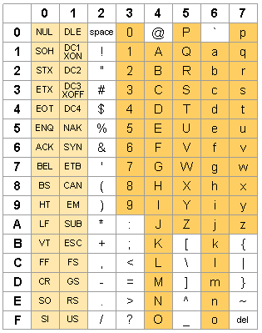

Figura : Tabela ASCII original.

Fonte: [21]

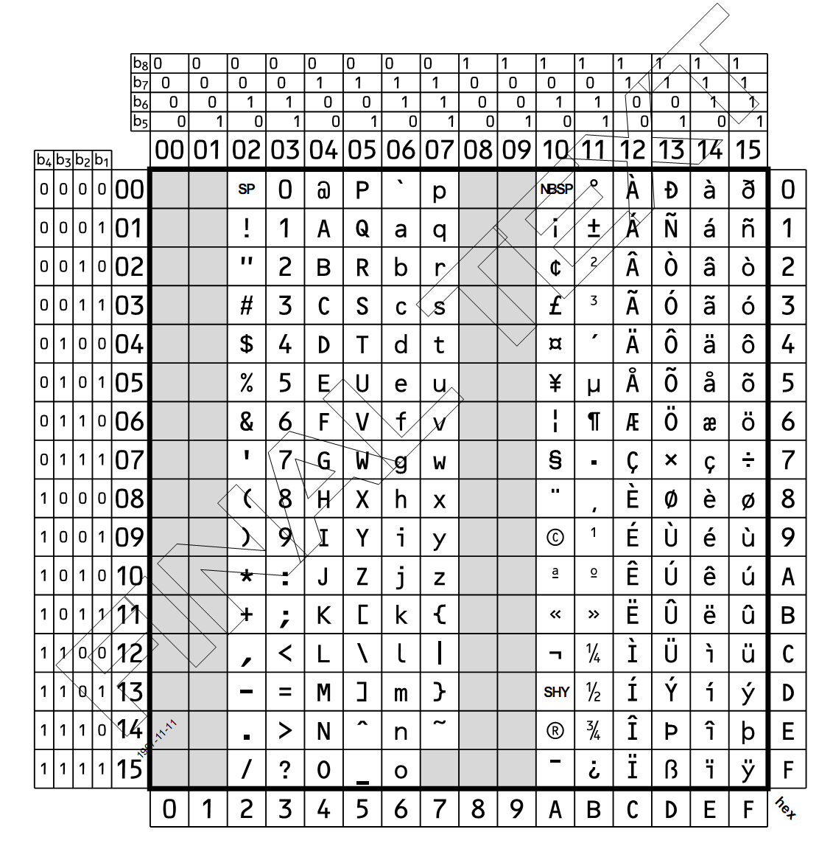

Figura : ISO/IEC 8859-1.

Fonte: [22]

# ANEXO B – BANCO DE IMAGENS

No anexo B estão todas as imagens utilizadas nos experimentos. Assim como seus respectivos histogramas.

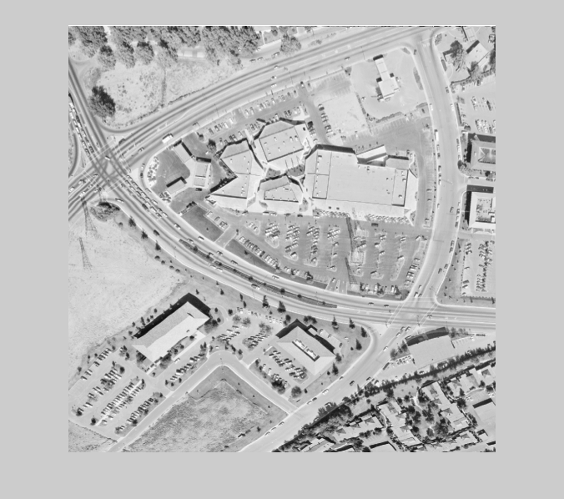

Figura : Primeira imagem-chave utilizada nos experimentos. (aerial.pgm)

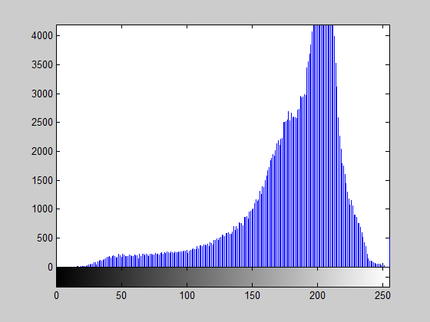

Figura : Histograma da imagem aerial.pgm

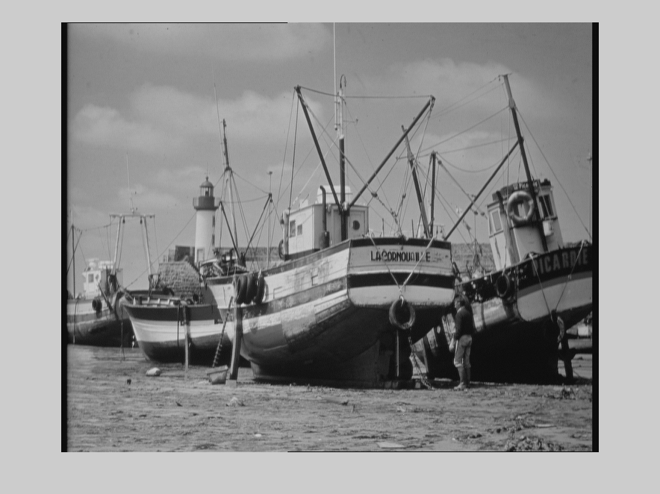

Figura : Segunda imagem-chave utilizada nos experimentos. (boats.pgm)

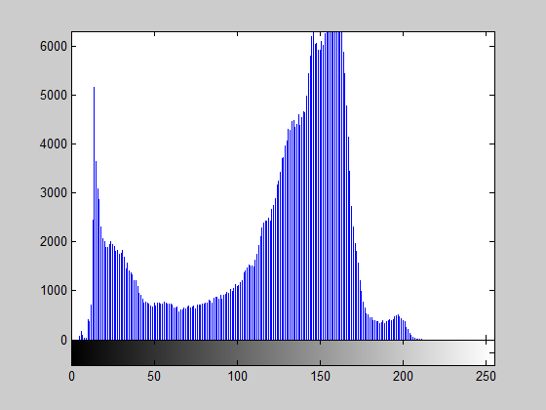

Figura : Histograma da imagem boats.pgm

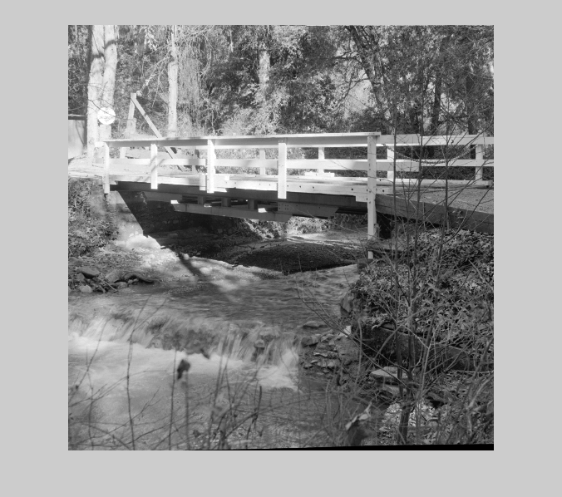

Figura : Terceira imagem-chave utilizada nos experimentos. (bridge.pgm)

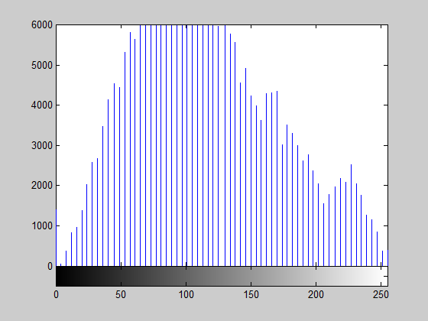

Figura : Histograma da imagem bridge.pgm

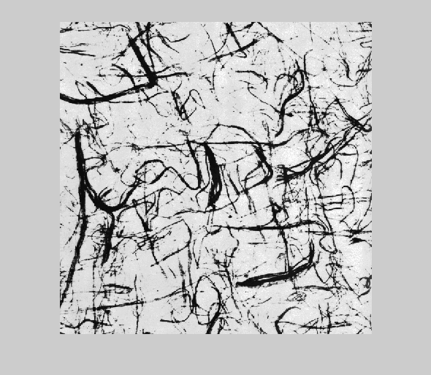

Figura : Quarta imagem-chave utilizada nos experimentos. (D108.pgm)

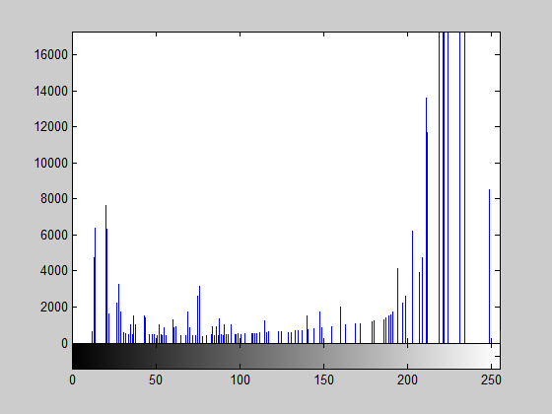

Figura : Histograma da imagem D108.pgm

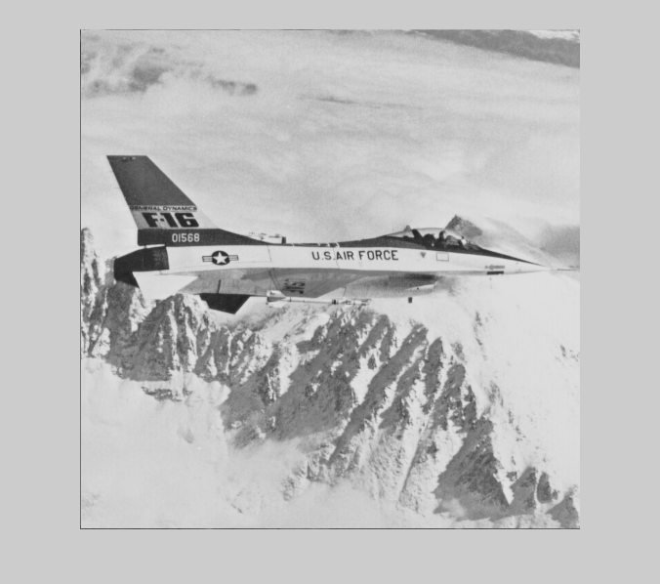

Figura : Quinta imagem-chave utilizada nos experimentos. (f16.pgm)

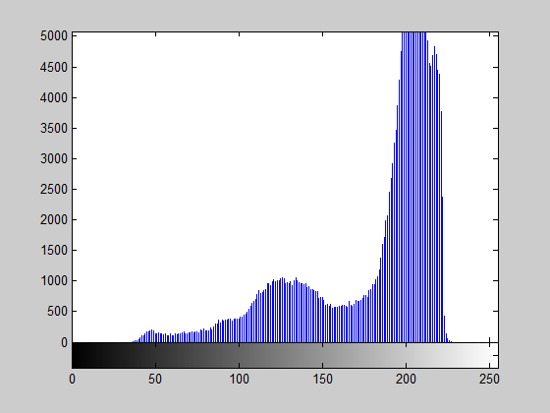

Figura : Histograma da imagem f16.pgm

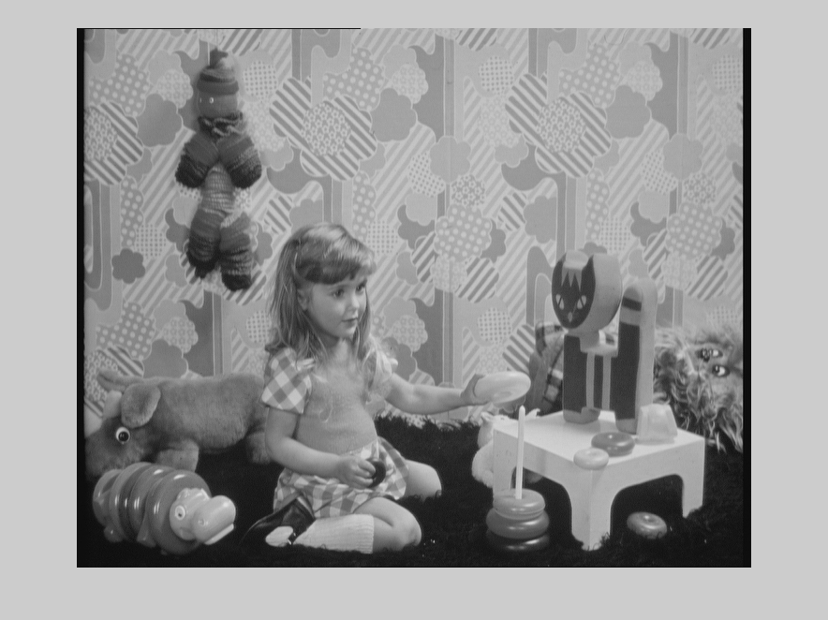

Figura : Sexta imagem-chave utilizada nos experimentos. (girl.pgm)

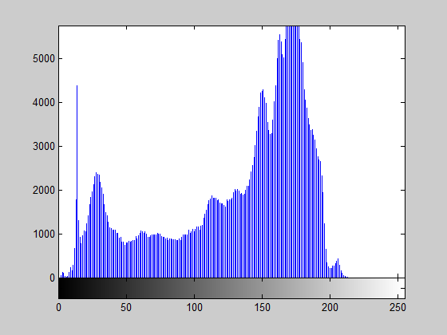

Figura : Histograma da imagem girl.pgm



Figura : Sétima imagem-chave utilizada nos experimentos. (lena.jpg)

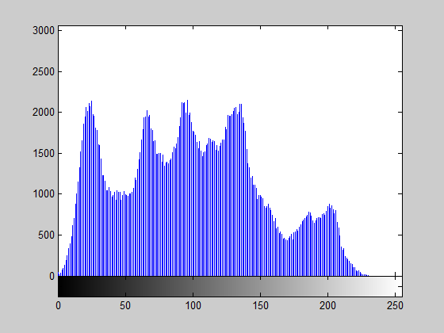

Figura : Histograma da imagem lena.jpg

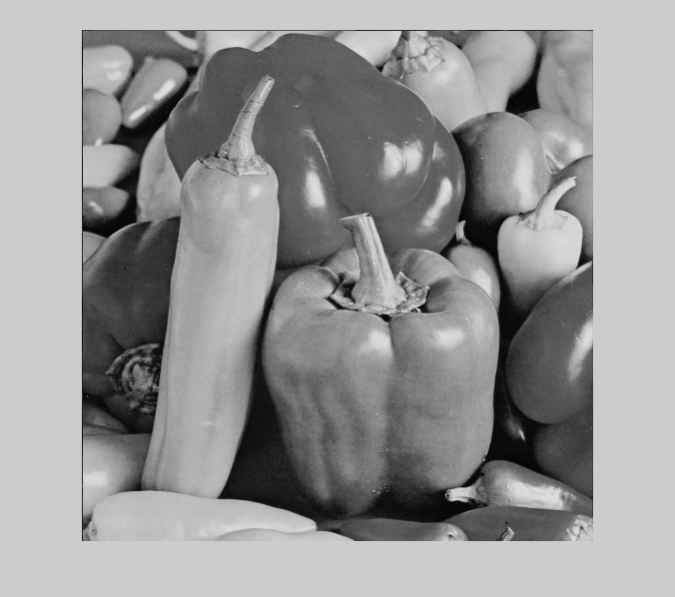

Figura : Oitava imagem-chave utilizada nos experimentos. (peppers.pgm)

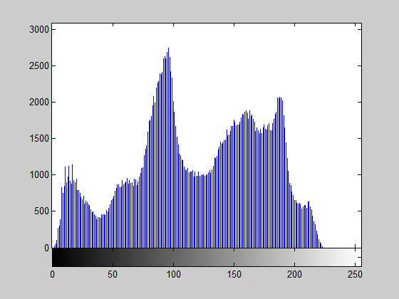

Figura : Histograma da imagem peppers.pgm

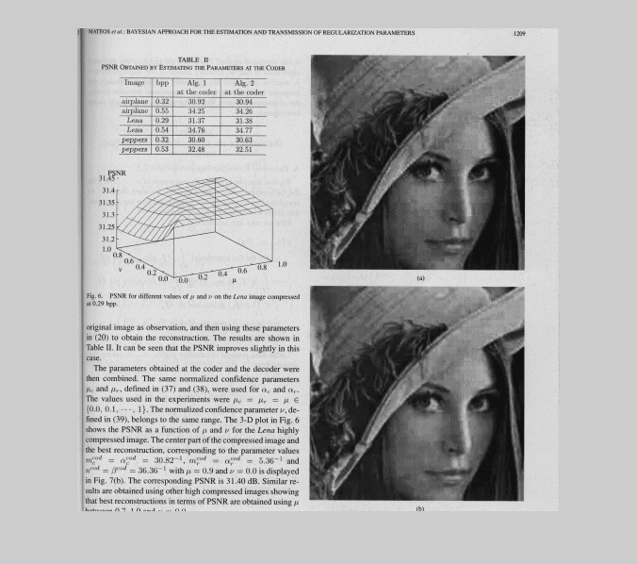

Figura : Nona imagem-chave utilizada nos experimentos. (pp1209.pgm)

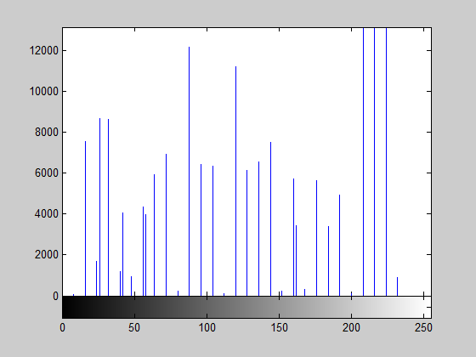

Figura : Histograma da imagem pp1209.pgm

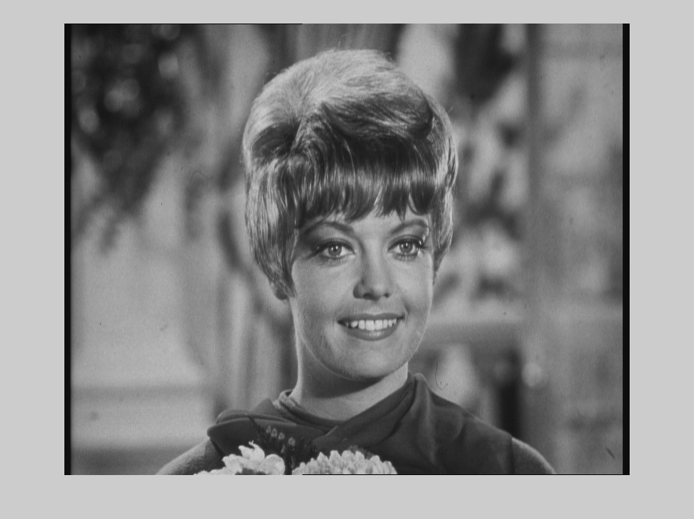

Figura : Décima imagem-chave utilizada nos experimentos. (zelda.pgm)

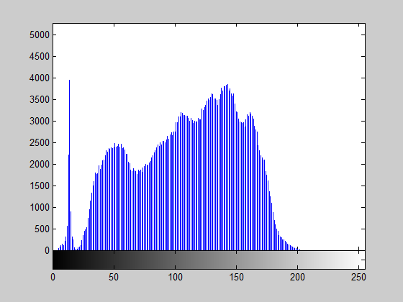

Figura : Histograma da imagem zelda.pgm